**TÀI LIỆU**

**HƯỚNG DẪN SỬ DỤNG**

**PHẦN MỀM**

**QUẢN LÝ TSCĐ**

Mục Lục

1. Thông tin chung về phần mềm 5

1.1 Đăng nhập vào phần mềm QLTS 5

1.2 Khai báo người lập biểu và mật khẩu đăng nhập chương trình 7

1.3. Các tham số hệ thống 7

1.3.1. Thông tin về đơn vị 8

1.3.2 Tham số báo cáo 8

1.4 Chọn năm làm việc 9

1.5 Khai báo các loại danh mục 9

1.5.1 Khai báo danh mục chương, loại, khoản 9

1.5.2 Khai báo danh mục đơn vị sử dụng 10

1.5.3 Khai báo danh mục đối tượng quản lý 10

1.6 Sao lưu và phục hồi dữ liệu 11

1.6.1 Sao lưu dữ liệu 11

1.6.2 Phục hồi dữ liệu 11

2 Cập nhật số dư 12

2.1 Nhập số dư tài sản cố định là đất 12

2.1.1 Mục đích: 12

2.1.4 Sửa số dư. 14

2.1.5 Xóa số dư 14

2.2 Nhập số dư tài sản cố định là nhà 14

2.2.1 Mục đích: 14

2.2.2 Nhập số dư 14

2.2.3 Sửa số dư 16

2.2.4 Xóa số dư 17

2.3 Nhập số dư tài sản là ô tô 17

2.3.1 Mục đích: 17

2.3.2 Nhập số dư mới 17

2.3.3 Sửa số dư 19

2.3.4. Xóa số dư 19

2.4. Nhập số dư tài sản khác 19

2.4.1. Mục đích 19

2.4.2 Nhập số dư mới 19

2.4.3. Sửa số dư 21

2.4.4. Xóa số dư 21

3. Nhập tăng mới tài sản 21

3.1. Nhập tăng mới tài sản là đất 21

3.1.1. Mục đích 21

3.1.2. Các bước thực hiện 22

3.2 Nhập tăng mới tài sản là nhà 23

3.2.1 Mục đích 23

3.2.2 Các bước thực hiện 23

3.3 Nhập tăng mới tài sản là ô tô 24

3.3.1 Mục đích 24

3.3.2 Các bước thực hiện: 24

3.4 Nhập tăng mới tài sản khác 25

3.4.1 Mục đích 25

3.4.2 Các bước thực hiện 25

4 Nhập biến động tài sản 26

4.1 Nhập biến động tài sản là đất 26

4.1.1 Mục đích 26

4.1.2 Các bước thực hiện 26

4.1.2.1 Nhập tăng nguyên giá đất 27

4.1.2.2 Nhập giảm nguyên giá đất 27

4.1.2.3 Nhập thay đổi hiện trạng 29

4.2.1 Nhập biến động tài sản là nhà 29

4.2.1 Mục đích 29

4.2.2 Các bước thực hiện 29

4.2.2.1 Nhập tăng nguyên giá nhà 30

4.2.2.2 Nhập giảm nguyên giá nhà 31

4.2.2.3 Nhập thay đổi hiện trạng nhà 31

4.3 Nhập biến động tài sản là ô tô 32

4.3.1 Tăng nguyên giá tài sản là ô tô 32

4.3.1.1 Mục đích 32

4.3.1.2 Nhập tăng nguyên giá tài sản là ô tô 32

4.3.2 Giảm nguyên giá tài sản là ô tô 35

4.3.2.1 Mục đích 35

4.3.2.2 Nhập giảm tài sản là ô tô 35

4.3.3 Thay đổi hiện trạng tài sản là ô tô 37

4.3.3.1 Mục đích 37

4.3.3.2 Nhập thay đổi hiện trạng tài sản 37

4.3.4. Điều chuyển nội bộ tài sản là ô tô 40

4.3.4.1 Mục đích 40

4.3.4.2 Nhập điều chuyển nội bộ tài sản là ô tô 40

4.3.4 Thanh lý tài sản là ô tô 42

4.3.5.1 Mục đích 42

4.3.5.2 Nhập thanh lý tài sản là ô tô 42

4.4 Nhập biến động tài sản khác 45

4.4.1 Tăng nguyên giá tài sản khác 45

4.4.1.1 Mục đích 45

4.4.1.2 Nhập tăng nguyên giá tài sản khác 45

4.4.2 Giảm nguyên giá tài sản khác 48

4.4.2.1 Mục đích 48

4.4.2.2 Nhập giảm tài sản khác 48

4.4.3 Thay đổi hiện trạng tài sản khác 51

4.4.3.1 Mục đích 51

4.4.3.2 Nhập thay đổi hiện trạng tài sản 51

4.4.4 Điều chuyển nội bộ tài sản khác 53

4.4.4.1 Mục đích 53

4.4.4.2 Nhập điều chuyển nội bộ tài sản khác 53

4.4.5 Thanh lý tài sản khác 55

4.4.5.1Mục đích 55

4.4.5.2Nhập thanh lý tài sản 55

5 Tính hao mòn tài sản 58

5.1 Tính hao mòn tài sản 58

5.2 Xóa tính hao mòn tài sản 58

6. Khai thác báo cáo 59

6.1 Số, thẻ kế toán TSCĐ 59

6.1.1 In thẻ tài sản cố định 59

6.1.2 Sổ tài sản cố định (mẫu S31-H) 61

***6.1.3. Biên bản kiểm kê TSCĐ*** 63

### 1. Thông tin chung về phần mềm

#### 1.1 Đăng nhập vào phần mềm QLTS

- ***Cài đặt phần mềm QLTS***

- Truy cập địa chỉ trang web : “pmdas.vn”

+ Chọn <download>

+ Chọn <CAI_DAT_QLTS10>

+ Chọn <HUNG_YEN>

+ Tải tệp <SETUPQLTS10.ZIP>

+ Mở tệp <SETUPQLTS10.ZIP> -> bấm <SETUPQLTS10.EXE>

+ Tại màn hình chọn thư mục cài đặt : D:\QLTS10 ( mặc định phần mềm QLTS sẽ được cài đặt vào ổ đĩa D trên máy tính, có thể sửa đường dẫn thư mục cài đặt sang ổ đĩa khác nếu muốn )

+ Bấm <Tiếp> phần mềm sẽ thực hiện cài đặt

+ Sau khi thực hiện cài đặt xong chọn <Không, sẽ khởi động lại máy tính sau>

+ Bấm <Kết thúc>

***1.1.1 Đăng nhập vào phần mềm QLTS, mô hình máy chủ - máy trạm***

- Các đơn vị sử dụng phần mềm QLTS nhập liệu tập trung lên máy chủ, khi đăng nhập vào phần mềm QLTS, nhập thông tin như sau:

* Máy chủ: Nhập địa chỉ của máy chủ “TAISANCONG.HUNGYEN.GOV.VN”
* Mã đơn vị sử dụng ngân sách: Nhập mã QHNS của đơn vị
* Tên người sử dụng: Nhập “**ADMIN**”
* Mật khẩu: Nhập mã QHNS của đơn vị
* Bấm  để đăng nhập vào phần mềm

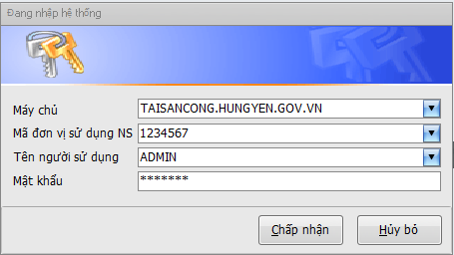

##### 1.2 Khai báo người lập biểu và mật khẩu đăng nhập chương trình

* Chức năng này dùng để khai báo họ tên người lập biểu và sửa lại mật khẩu đăng nhập vào chương trình của đơn vị
* Để thực hiện chọn chức năng **Hệ thống>>Quản lý người sử dụng>>Quản lý người sử dụng**
* Bấm để sửa lại thông tin mặc định

+ Họ và tên: Nhập họ tên người lập biểu

+ Mật khẩu: Nhập mật khẩu mới để đăng nhập vào chương trình

+ Nhập lại mật khẩu: Nhập lại mật khẩu ở dòng trên

* Bấm  để lưu lại thông tin

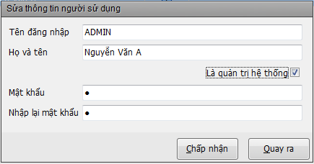

#### 1.3. Các tham số hệ thống

* Chức năng này dùng để khai báo các tham số chung của đơn vị
* Để thực hiện chọn chức năng **Hệ thống>> Các tham số hệ thống**

##### 1.3.1. Thông tin về đơn vị

* Địa chỉ: Nhập địa chỉ của đơn vị.
* Mã Số QHNS: Nhập đúng mã QHNS của đơn vị.
* Mã địa bàn hành chính: Nhập mã địa bàn hành chính nơi đơn vị làm việc.
* Mã số thuế: Nhập mã số thuế của đơn vị (nếu có).
* Bấm  để lưu lại thông tin 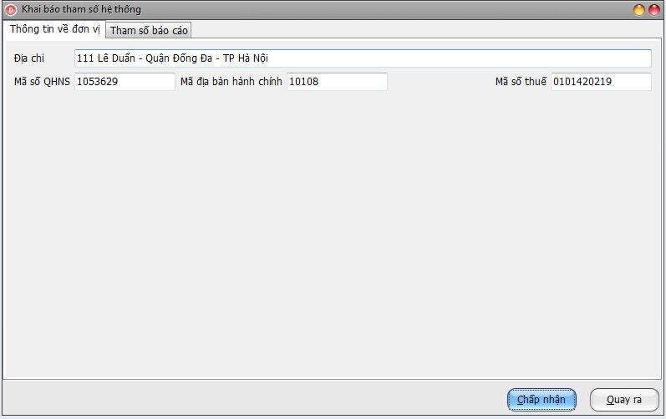

##### 1.3.2 Tham số báo cáo

Nhập các ô thông tin về chức danh và họ tên cho từng ô thông tin:

* Chức danh người lập biểu
* Chức danh kế toán trưởng
* Chức danh Thủ trưởng đơn vị
* Họ và tên Kế toán trưởng
* Họ và tên thủ trưởng đơn vị
* Họ và tên thủ quỹ
* Mã chương: Nhập mã chương của đơn vị.

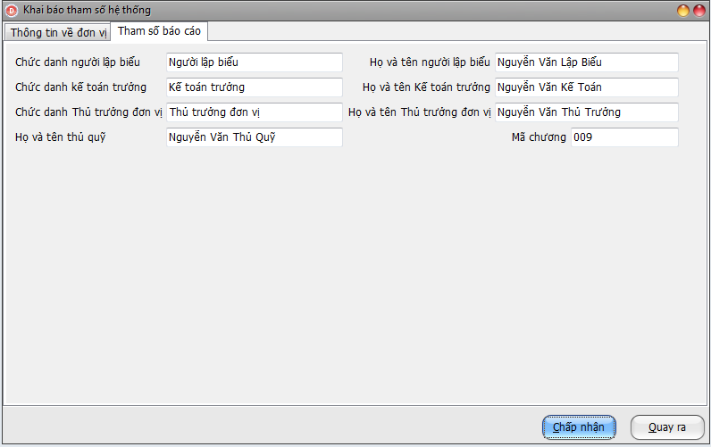

#### 1.4 Chọn năm làm việc

- Thực hiện chức năng **Hệ thống>>Chọn năm làm việc**

- Chọn năm cần làm việc và bấm <**Chấp nhận>**

#### 1.5 Khai báo các loại danh mục

##### 1.5.1 Khai báo danh mục chương, loại, khoản

- Thực hiện chức năng **Mã hiệu>>Danh mục chương, loại, khoản**

**-** Bấm nút  để thêm mới chương, loại khoản

* Mã CLK: Nhập mã chương, loại, khoản của đơn vị
* Tên CLK: Nhập tên chương, loại, khoản

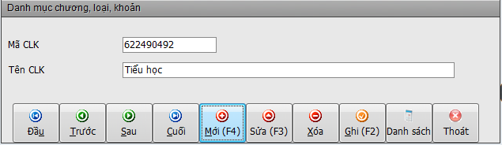

- Bấm **Ghi** để lưu lại thông tin

##### 1.5.2 Khai báo danh mục đơn vị sử dụng

- Thực hiện chức năng **Mã hiệu>> Danh mục đơn vị sử dụng**

**-** Bấm nút  để thêm mới danh mục đơn vị sử dụng

* Mã đơn vị sử dụng: Nhập mã (tự đặt) của đơn vị
* Tên đơn vị sử dụng: Nhập tên của đơn vị

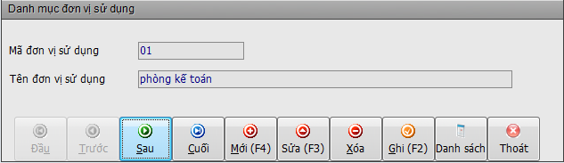

- Bấm **Ghi** để lưu lại thông tin

##### 1.5.3 Khai báo danh mục đối tượng quản lý

- Thực hiện chức năng **Mã hiệu>> Danh mục đối tượng quản lý**

**-** Bấm nút  để thêm mới danh mục đối tượng quản lý

* Mã đối tượng quản lý: Nhập mã (tự đặt) của đối tượng
* Tên đối tượng quản lý: Nhập tên của đối tượng

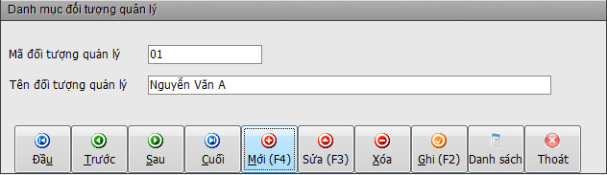

- Bấm **Ghi** để lưu lại thông tin

#### 1.6 Sao lưu và phục hồi dữ liệu

##### 1.6.1 Sao lưu dữ liệu

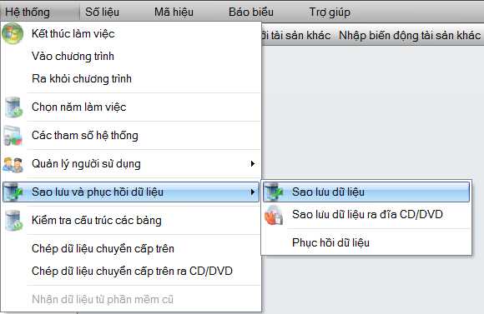

##### 1.6.2 Phục hồi dữ liệu

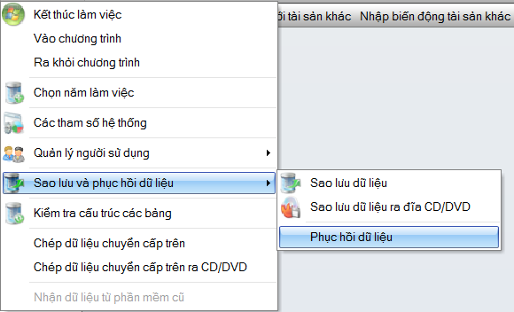

### 2 Cập nhật số dư

#### 2.1 Nhập số dư tài sản cố định là đất

##### 2.1.1 Mục đích:

Sử dụng để nhập đăng ký cho tài sản đất, nhà được giao, phát sinh trước ngày 01/01/2015.

**2.1.2 Nhập số dư mới**

Thực hiện chọn chức năng: **Số liệu>> Nhập số dư tài sản>> Nhập số dư tài sản là đất**

Bấm nút  để thêm mới số dư

Khai báo các ô thông tin:

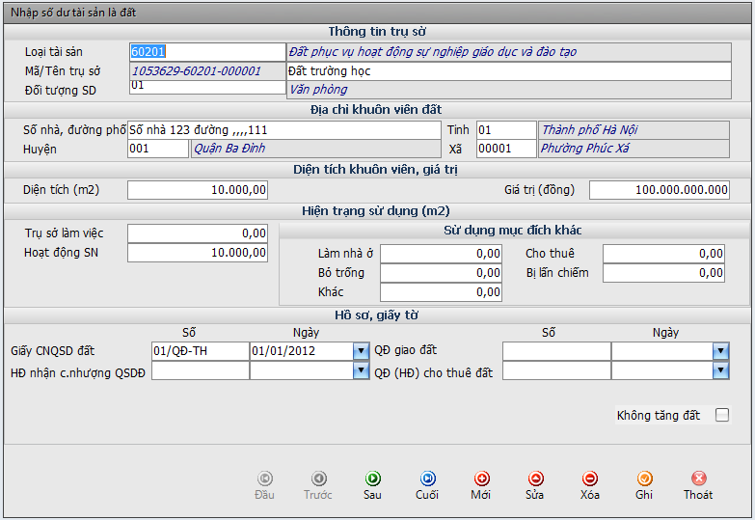

1. **Thông tin trụ sở**

* Loại tài sản: Để phục vụ cho công tác tổng hợp, phân tích, báo cáo tình hình quản lý, sử dụng tài sản nhà nước,

Trong phần mềm, đất được chia thành các loại sau:

* Đất trụ sở
* *60201 Đất phục vụ hoạt động sự nghiệp giáo dụcvà đào tạo*
* *60202 Đất phục vụ hoạt động sự nghiệp y tế*
* *60203 Đất phục vụ hoạt động sự nghiệp văn hóa*
* *60204 Đất phục vụ hoạt động thể dục thể thao*
* *60205 Đất phục vụ hoạt động sự nghiệp nông nghiệp*
* *60206 Đất phục vụ hoạt động sự nghiệp thông tin, truyền thông*
* *60207 Đất phục vụ hoạt động sự nghiệp khoa học, công nghệ*
* *60208 Đất công trình công cộng*
* *60299 Đất hoạt động sự nghiệp khác*
* Mã trụ sở: Phần mềm sẽ tự động sinh mã trụ sở khi người sử dụng kê khai đầy đủ các thông tin về khuôn viên đất và bấm **Cập nhật**
* Tên trụ sở: Nhập tên thường gọi của trụ sở, cơ sở hoạt động sự nghiệp (ví dụ: Trụ sở Bộ Ngoại giao, Bệnh viện Giao thông vận tải I…)

|  |
| --- |
| **Lưu ý: Trường hợp một đơn vị có nhiều trụ sở thì kê khai mỗi trụ sở, cơ sở hoạt động sự nghiệp 01 bản đăng ký, ghi rõ tên trụ sở và địa chỉ (số nhà, đường, phố…) để phân biệt.** |

* Đối tượng sử dụng:
* 01: Văn Phòng
* 02: Giảng đường
* 03: Khác

1. **Địa chỉ khuôn viên đất**

* Số nhà, đường phố: Chỉ ghi số nhà, đường (phố) hoặc thôn (xóm) của khuôn viên đất, **không được ghi tên xã/phường, quận/huyện, tỉnh/thành phố**. Nếu một khuôn viên đất có nhiều số nhà thì kê khai địa chỉ chính.
* Lựa chọn tên tỉnh/thành phố, quận/huyện/thị xã/thành phố thuộc tỉnh, xã/phường (các thông tin này được mặc định trong Phần mềm).

1. **Diện tích khuôn viên, giá trị**

* Diện tích(m2): Là diện tích ghi trên giấy tờ chứng minh quyền sử dụng đất hoặc diện tích đất đo vẽ.
* Giá trị(đồng): Nhập giá trị của khuôn viên đất theo số kế toán.

1. **Hiện trạng sử dụng (m2)**

* Hiện trạng sử dụng đất được kê khai theo thực tế đang sử dụng của khuôn viên đất gồm: Hoạt động sự nghiệp, làm nhà ở, cho thuê, bị lấn chiếm, bỏ trống, sử dụng khác (đơn vị tính: m2).
* **Lưu ý:** Diện tích khuôn viên đất = Tổng diện tích đất theo mục đích sử dụng

1. **Hồ sơ giấy tờ**

* Nhập số văn bản và ngày, tháng của tất cả các giấy tờ về nhà, đất (nếu có):
* ***Lưu ý*: *Đối với các trường hợp trụ sở có khuôn viên đất do đơn vị quản lý, sử dụng thì không được tích vào ô checkbox <Không tăng đất>. Checkbox không tăng đất chỉ áp dụng với các đơn vị sử dụng chung trụ sở với đơn vị khác mà đơn vị khác đã kê khai về đất*.**
* Bấm  để lưu lại thông tin tài sản

##### 2.1.4 Sửa số dư.

Thực hiện chọn chức năng: **Số liệu>> Nhập số dư tài sản>> Nhập số dư tài sản là đất**

Chọn số dư tài sản cần sửa bằng các phím  ,  ,  , 

Chọn  để sửa số dư.

Bấm  để lưu lại thông tin sửa tài sản.

##### Xóa số dư

Thực hiện chọn chức năng: **Số liệu>> Nhập số dư tài sản>> Nhập số dư tài sản là đất**

Chọn số dư tài sản cần sửa bằng các phím  ,  ,  , 

Chọn  để sửa số dư.

#### 2.2 Nhập số dư tài sản cố định là nhà

##### 2.2.1 Mục đích:

Sau khi hoàn thành ***Nhập số dư đầu kỳ cho tài sản là đất***, người sử dụng nhập số dư đầu kỳ cho tài sản là nhà nằm trên khuôn viên đất đó***.***

##### 2.2.2 Nhập số dư

Thực hiện chọn chức năng**: Số liệu>> Nhập số dư tài sản>>Nhập số dư tài sản là nhà**

Chọn  để thêm mới số dư

Khai báo các ô thông tin:

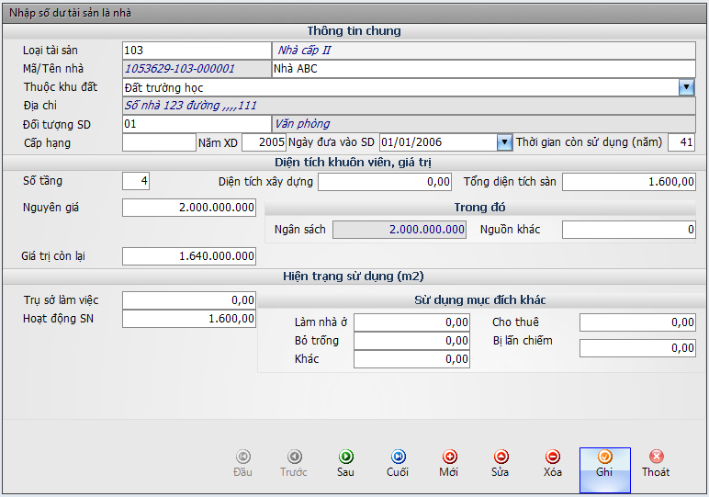

1. **Thông tin chung**

* Loại tài sản: Lựa chọn cấp hạng nhà phù hợp đã mặc định sẵn trong Phần mềm (Nhà cấp I, Nhà cấp II, Nhà cấp III, Nhà cấp IV, Biệt thự).
* Mã nhà: Phần mềm tự động sinh mã ngôi nhà khi người sử dụng đã kê khai đầy đủ các thông tin về ngôi nhà và bấm **<Ghi>.**
* Tên nhà: Nhập tên khu nhà.
* Thuộc khu đất:
* Địa chỉ:
* Đối tượng sử dụng: Lựa chọn đối tượng sử dụng có trong phần mềm ( Văn phòng, Giảng đường, Khác) có thể thêm mới đối tượng sử dụng.
* Cấp hạng:
* Năm Xây dựng: Nhập năm bắt đầu thực hiện xây dựng trụ sở
* Ngày đưa vào sử dụng: Nhập ngày hoàn thành xây dựng, bàn giao đưa vào sử dụng.
* Thời gian sử dụng: Phần mềm tự động hiển thị thời gian sử dụng sau kê khai dựa vào ngày đưa vào sử dụng, loại tài sản, ngày kê khai. Ngoài ra phần mềm cho phép sửa thời gian sử dụng sau kê khai cho phù hợp với thông tin thực tế của tài sản tại đơn vị.

1. **Diện tích khuôn viên, giá trị**

* Số tầng: Nhập số tầng của ngôi nhà (lưu ý: tầng trệt được tính là 1 tầng và được cộng gộp vào số tầng của ngôi nhà)

Diện tích xây dựng:

* Tổng diện tích sàn: Nhập tổng diện tích sàn sử dụng của tất cả các tầng của ngôi nhà theo hồ sơ của ngôi nhà hoặc đo vẽ thực tế (đơn vị tính: m2).
* Nguyên giá: Nhập theo nguyên giá đang theo dõi trên sổ kế toán (đơn vị tính: đồng)
* Nguồn ngân sách: Phần mềm tự động xác định sau khi nhập nguyên giá và nguồn khác của tài sản (đơn vị tính: đồng)
* Nguồn khác: Nhập vào nguồn khác hình thành nguyên giá nhà (nếu có)
* Giá trị còn lại: Phần mềm sẽ tự động tính ra giá trị còn lại của ngôi nhà căn cứ vào nguyên giá, loại tài sản, năm đưa vào sử dụng, thời gian kê khai. Ngoài ra người dùng có thể nhập giá trị còn lại cho tài sản theo thông tin thực tế tại đơn vị.

1. **Hiện trạng sử dụng**

* ***Hiện trạng sử dụng nhà*:** Kê khai chi tiết diện tích nhà được sử dụng theo từng mục đích (đơn vị tính: m2):
* ***Trụ sở làm việc*:**
* ***Hoạt động sự nghiệp*:** Áp dụng cho loại hình đơn vị là đơn vị sự nghiệp bao gồm cả diện tích làm việc của cán bộ, viên chức và diện tích phục vụ hoạt động sự nghiệp theo chức năng, nhiệm vụ được giao;
* ***Cho thuê***
* ***Làm nhà ở***
* ***Bỏ trống***
* ***Bị lấn chiếm***
* ***Sử dụng khác.***
* ***Lưu ý*: *Tổng diện tích sàn = Tổng diện tích nhà được sử dụng theo từng mục đích***
* Bấm ****để lưu lại thông tin số dư tài sản

##### 2.2.3 Sửa số dư

Thực hiện chọn chức năng: **Số liệu>> Nhập số dư tài sản>> Nhập số dư tài sản là nhà**

Chọn số dư tài sản cần sửa bằng các phím  ,  ,  , 

Chọn  để sửa số dư.

Bấm  để lưu lại thông tin sửa tài sản.

##### 2.2.4 Xóa số dư

Thực hiện chọn chức năng: **Số liệu>> Nhập số dư tài sản>> Nhập số dư tài sản là nhà**

Chọn số dư tài sản cần sửa bằng các phím  ,  ,  , 

Chọn  để sửa số dư.

#### 2.3 Nhập số dư tài sản là ô tô

##### 2.3.1 Mục đích:

Chức năng nàysử dụng để nhập đăng ký cho tài sản là ô tô đơn vị được tiếp nhận, mua sắm và đưa vào sử dụng trước ngày 01/01/2015

##### Nhập số dư mới

Thực hiện chức năng: **Số liệu>> Nhập số dư tài sản>> Nhập số dư tài sản là ô tô**

Bấm  để thêm mới

Khai báo các ô thông tin:

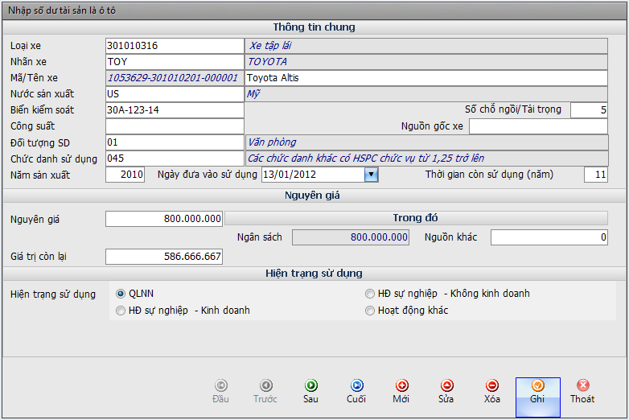

1. **Thông tin chung**

* *Loại xe:* Lựa chọn loại xe phù hợp đã mặc định trong Phần mềm.
* *Nhãn* xe: Lựa chọn hãng xe phù hợp đã mặc định trong Phần mềm. Ví dụ: MAZDA, JEEP, KIA…, trường hợp trong danh mục không có nhãn hiệu xe phù hợp thì chọn Loại khác;
* Mã xe: Phần mềm sẽ tự động sinh mã tài sản sau khi người sử dụng nhập đầy đủ các thông tin về ô tô và bấm<Ghi>.
* Tên xe: Nhập tên ô tô.
* Nước sản xuất: Chọn nước sản xuất trong danh sách (Ví dụ: Hàn Quốc, Anh, Nhật…) phù hợp với xuất xứ của xe.
* Biển kiểm soát: Nhập biển kiểm soát theo giấy đăng ký xe. Ví dụ: 86B- 0576.
* Số chỗ ngồi/ tải trọng: Nhập số chỗ và tải trọng của xe.
* Công suất: Nhập công suất của xe(nếu không có thông tin có thể bỏ qua).
* Nguồn gốc xe: Nhập nguồn gốc của xe(nếu không có thông tin có thể bỏ qua).
* Đối tượng sử dụng: Lựa chọn đối tượng sử dụng có trong phần mềm ( Văn phòng, Giảng đường, Khác) có thể thêm mới đối tượng sử dụng.
* Chức danh: Là thông tin hiển thị khi chọn loại tài sản là xe ô tô phục vụ chức danh. Chức danh hiển thị dựa vào khối với đơn vị đang làm việc và có thông tin định mức cho từng chức danh.
* Năm sản xuất: Nhập năm sản xuất ghi trên hồ sơ do nhà sản xuất cung cấp. Ví dụ: 2000, 2005….
* Ngày đưa vào sử dụng: Nhập ngày ô tô được đăng ký lần đầu ghi trên giấy đăng ký xe.
* Thời gian sử dụng: Phần mềm tự động hiển thị thời gian sử dụng sau kê khai dựa vào ngày đưa vào sử dụng, loại tài sản, ngày kê khai. Ngoài ra phần mềm cho phép sửa thời gian sử dụng sau kê khai cho phù hợp với thông tin thực tế của tài sản tại đơn vị.

1. **Nguyên giá**

* ***Nguyên giá***: Nhập nguyên giá đang theo dõi trên sổ kế toán (đơn vị tính: đồng). Trường hợp xe nhận điều chuyển từ đơn vị A sang đơn vị B trước ngày 01/01/2009 thì nhập xe đó cho đơn vị B và nhập nguyên giá theo sổ kế toán do đơn vị A chuyển sang
* ***Ngân sách***: Phần mềm tự động xác định sau khi nhập nguyên giá và nguồn khác của tài sản (đơn vị tính: đồng);
* ***Nguồn khác***: Nhập nguồn khác hình thành nguyên giá xe ô tô (đơn vị tính: đồng);
* **Giá trị còn lại**: Phần mềm sẽ tự động tính ra giá trị còn lại của ngôi nhà căn cứ vào nguyên giá, loại tài sản, năm đưa vào sử dụng, thời gian kê khai. Ngoài ra người dùng có thể nhập giá trị còn lại cho tài sản theo thông tin thực tế tại đơn vị.

1. **Hiện trạng sử dụng**: Lựa chọn tài sản được sử dụng một trong các mục:

* ***Quản lý nhà nước***
* ***Hoạt động sự nghiệp – không kinh doanh***
* ***HĐ sự nghiệp – kinh doanh***
* ***Hoạt động khác***
* Bấm ****để lưu lại thông tin số dư tài sản

##### Sửa số dư

Thực hiện chọn chức năng: **Số liệu>> Nhập số dư tài sản>> Nhập số dư tài sản là ô tô**

Chọn số dư tài sản cần sửa bằng các phím  ,  ,  , 

Chọn  để sửa số dư.

Bấm  để lưu lại thông tin sửa tài sản.

##### 2.3.4. Xóa số dư

Thực hiện chọn chức năng: **Số liệu>> Nhập số dư tài sản>> Nhập số dư tài sản là ô tô**

Chọn số dư tài sản cần sửa bằng các phím  ,  ,  , 

Chọn  để sửa số dư.

#### 2.4. Nhập số dư tài sản khác

##### 2.4.1. Mục đích

Chức năng này sử dụng để nhập đăng ký cho các loại tài sản khác (không phải là trụ sở làm việc, xe ô tô) được đưa vào sử dụng trước ngày 01/01/2015.

##### Nhập số dư mới

Thực hiện chức năng: **Số liệu>> Nhập số dư tài sản>> Nhập số dư tài sản khác**

Bấm  để thêm mới

Khai báo các ô thông tin:

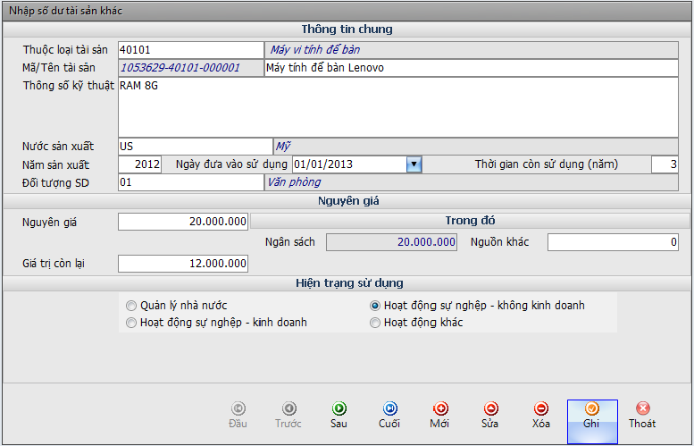

1. **Thông tin chung**

* Thuộc loại tài sản: Lựa chọn loại tài sản phù hợp đã mặc định trong Phần mềm.
* Mã tài sản: Phần mềm sẽ tự động sinh mã tài sản sau khi người sử dụng nhập đầy đủ các thông tin về tài sản và bấm**<Ghi>.**
* Tên tài sản: Nhập tên tài sản.
* Thông số kỹ thuật: Nhập các chỉ tiêu kỹ thuật, chi tiết các phụ kiện cơ bản kèm theo của tài sản. Đối chiếu các chỉ tiêu giữa hồ sơ tài sản và các thông số trên tài sản để ghi đầy đủ các thông tin cần thiết.
* Nước sản xuất: Lựa chọn nước sản xuất trong danh sách (ví dụ: Hàn Quốc, Anh, Nhật…) phù hợp với xuất xứ của tài sản.
* Năm sản xuất: Nhập năm sản xuất theo hồ sơ do nhà sản xuất cung cấp (ví dụ: 2000, 2005...).
* Ngày đưa vào sử dụng: Nhập ngày tài sản được đăng ký hoặc ngày tài sản được đưa vào sử dụng lần đầu.
* Thời gian còn sử dụng: Dựa trên loại tài sản mà người dùng đã chọn, thông tin thời gian hao mòn sẽ được tự động lấy từ danh mục thời gian hao mòn. (Có thể thay đổi được thời gian còn sử dụng để tính hao mòn cho tài sản)
* Đối tượng: lựa chọn đối tượng Sử dụng có sẵn trong phần mềm.

1. **Nguyên giá**

* Nguyên giá: Nhập nguyên giá đang theo dõi trên sổ kế toán (đơn vị tính: đồng).
* Nguồn ngân sách: Phần mềm tự động xác định sau khi nhập nguyên giá và nguồn khác của tài sản (đơn vị tính: đồng);
* Nguồn khác: Nhập nguồn khác hình thành nguyên giá tài sản (đơn vị tính: đồng).
* Giá trị còn lại: Phần mềm sẽ tự động tính ra giá trị còn lại của ngôi nhà căn cứ vào nguyên giá, loại tài sản, năm đưa vào sử dụng, thời gian kê khai. Ngoài ra người dùng có thể nhập giá trị còn lại cho tài sản theo thông tin thực tế tại đơn vị.

1. **Hiện trạng sử dụng**

Bấm chọn vào ô checkbox mục đích sử dụng tài sản tương ứng:

* Quản lý nhà nước,
* Hoạt động sự nghiệp - Kinh doanh
* Hoạt động sự nghiệp - Không kinh doanh,
* Hoạt động khác.
* Bấm ****để lưu lại thông tin số dư tài sản

##### 2.4.3. Sửa số dư

Thực hiện chọn chức năng: **Số liệu>> Nhập số dư tài sản>> Nhập số dư tài sản khác**

Chọn số dư tài sản cần sửa bằng các phím  ,  ,  , 

Chọn  để sửa số dư.

Bấm  để lưu lại thông tin sửa tài sản.

##### 2.4.4. Xóa số dư

Thực hiện chọn chức năng: **Số liệu>> Nhập số dư tài sản>> Nhập số dư tài sản khác**

Chọn số dư tài sản cần sửa bằng các phím  ,  ,  , 

Chọn  để sửa số dư.

### 3. Nhập tăng mới tài sản

#### 3.1. Nhập tăng mới tài sản là đất

##### 3.1.1. Mục đích

* Chức năng Tăng mới trụ sở làm việc cho phép nhập đăng ký cho đất xây dựng trụ sở làm việc (bao gồm đất và nhà) phát sinh mới từ thời điểm 01/01/2009 tới hiện tại.

##### 3.1.2. Các bước thực hiện

1. **Bước 1:** Đăng nhập hệ thống với tài khoản có quyền tăng giảm hàng năm
2. **Bước 2:** Truy cập vào chức năng **Số liệu>> Nhập tăng mới tài sản>> Nhập tăng mới tài sản là đất** trên thanh menu:

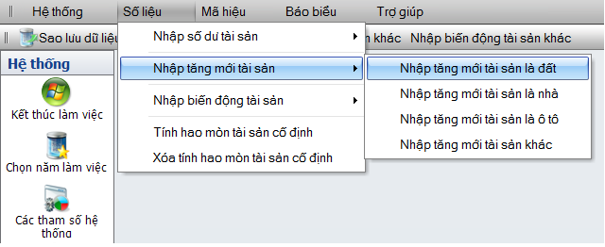

1. **Bước 3:** Nhập các thông tin đăng ký trụ sở làm việc (tương tự phần ***Nhập số dư đầu kỳ cho đất xây dựng trụ sở làm việc*****)**

* **Lưu ý:**

**Lý do tăng đất: chọn 1 trong 4 lý do tăng mới sau:**

* + Đất được giao mới.
  + Đất được tiếp nhận.
  + Nhận chuyển nhượng.
  + Đất đi thuê.
* ***Ngày tăng***: nhập ngày/ tháng/ năm đơn vị tăng mới khuôn viên đất. Cụ thể như sau:
* ***Đối với đất được giao, được thuê:*** Nhập ngày ký biên bản bàn giao đất trên thực tế.
* ***Đối với đất tiếp nhận từ đơn vị khác***: Nhập ngày ký biên bản bàn giao, tiếp nhận khuôn viên đất.
* ***Đối với đất nhận chuyển nhượng***: Nhập ngày đơn vị nhận bàn giao đất từ tổ chức, cá nhân có đất chuyển nhượng hoặc nhập ngày ký hợp đồng chuyển nhượng quyền sử dụng đất.

#### 3.2 Nhập tăng mới tài sản là nhà

##### 3.2.1 Mục đích

* Cho phép người dùng nhập đăng ký cho ngôi nhà phát sinh mới từ thời điểm 01/01/2009 cho tới hiện tại

##### 3.2.2 Các bước thực hiện

1. **Bước 1:** Đăng nhập hệ thống với tài khoản có quyền tăng giảm hàng năm
2. **Bước 2:** Truy cập vào chức năng **Số liệu>> Nhập tăng mới tài sản>> Nhập tăng mới tài sản là nhà** trên thanh menu:

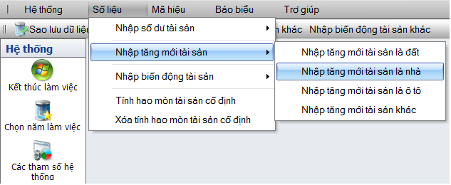

1. **Bước 3:** Nhập các thông tin đăng ký nhà (tương tự phần [***Nhập số dư đầu kỳ cho nhà***)](#_Nhà_(Trụ_sở).

* **Lưu ý:**

**Lý do tăng nhà: lựa chọn 1 trong 3 lý do tăng sau:**

* + **Xây dựng mới**
  + **Tiếp nhận từ điều chuyển**
  + **Mua sắm**
* ***Ngày tăng***: nhập ngày/ tháng/ năm đơn vị tăng mới ngôi nhà.
* Đối với nhà tự xây dựng mới: là ngày ký biên bản nghiệm thu đưa ngôi nhà vào sử dụng.
* Đối với nhà nhận điều chuyển từ đơn vị khác: là ngày ký biên bản bàn giao ngôi nhà.
* Đối với nhà do mua sắm mới: là ngày hoàn thành việc mua nhà và đưa ngôi nhà vào sử dụng.

#### 3.3 Nhập tăng mới tài sản là ô tô

##### 3.3.1 Mục đích

* Cho phép người dùng nhập đăng ký cho ô tô phát sinh mới từ thời điểm 01/01/2009 cho tới hiện tại.

##### 3.3.2 Các bước thực hiện:

1. **Bước 1:** Đăng nhập hệ thống với tài khoản có quyền tăng giảm hàng năm**.**
2. **Bước 2:** Truy cập vào chức năng **Số liệu**>>**Nhập tăng mới tài sản >> Nhập tăng mới tài sản là ô tô** trên thanh menu

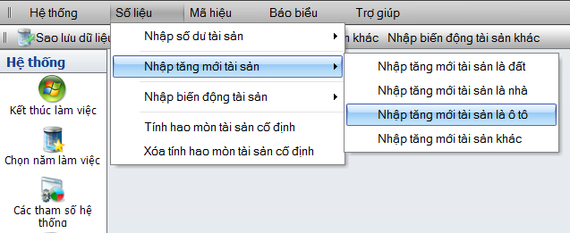

1. **Bước 3:** Nhập các thông tin đăng ký ô tô (tương tự phần ***Nhập số dư đầu kỳ cho ô tô***)

* **Lưu ý:**

**Lý do tăng: lựa chọn 1 trong 2 lý do tăng sau:**

* + **Mua mới**
  + **Tiếp nhận**
* ***Ngày tăng***: nhập ngày/ tháng/ năm tăng mới ô tô.
* Đối với ô tô mua mới: Là ngày hoàn thành việc mua sắm và đưa ô tô vào sử dụng.
* Đối với ô tô nhận điều chuyển từ đơn vị khác: là ngày ký biên bản bàn giao ô tô.

Lưu ý: Tăng mới tài sản ô tô không hiển thị Thời gian sử dụng sau kê khai mà hiển thị Tỷ lệ hao mòn theo danh mục.

#### 3.4 Nhập tăng mới tài sản khác

##### 3.4.1 Mục đích

* Cho phép người dùng nhập đăng ký cho các loại tài sản khác có giá trị trên 500 triệu, phát sinh mới từ thời điểm 01/01/2009 cho tới hiện tại.

##### 3.4.2 Các bước thực hiện

1. **Bước 1:** Đăng nhập hệ thống với tài khoản có quyền tăng giảm hàng năm.
2. **Bước 2:** Truy cập vào chức năng **Hệ thống>> Nhập tăng mới tài sản>> Nhập tăng mới tài sản khác** trên thanh menu

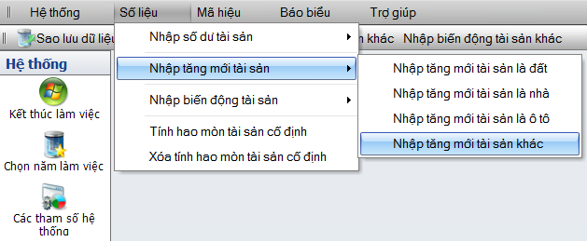

1. **Bước 3:** Nhập các thông tin đăng ký tài sản (tương tự phần ***Nhập số dư đầu kỳ cho tài sản khác***)

* **Lưu ý:**

**Lý do tăng: lựa chọn 1 trong 2 lý do tăng sau:**

* + **Mua mới**
  + **Tiếp nhận**
* ***Ngày tăng***: nhập ngày/ tháng/ năm tăng mới tài sản
* Đối với tài sản mua sắm mới: là ngày hoàn thành việc mua sắm và đưa tài sản vào sử dụng (ngày hạch toán tài sản).
* Đối với tài sản nhận điều chuyển từ đơn vị khác: là ngày ký biên bản bàn giao tài sản.

### 4 Nhập biến động tài sản

#### 4.1 Nhập biến động tài sản là đất

##### 4.1.1 Mục đích

##### 4.1.2 Các bước thực hiện

1. **Bước 1:** Đăng nhập hệ thống với tài khoản có quyền nhập biến động tài sản
2. **Bước 2:** Truy cập vào chức năng **Hệ thống>> Nhập biến động tài sản>> Nhập biến động tài sản là đất** trên thanh menu

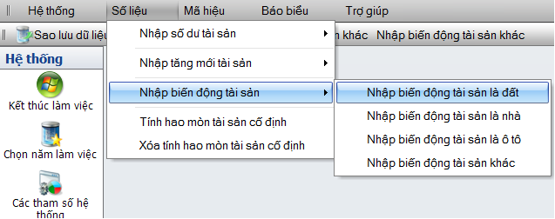

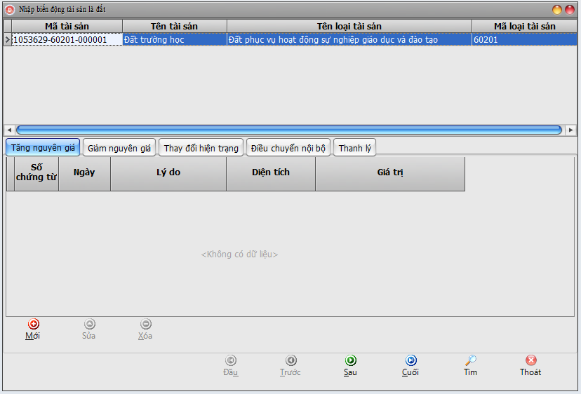

###### 4.1.2.1 Nhập tăng nguyên giá đất

* Chọn tại sản đất cần tăng nguyên giá
* Chọn vào phần tăng nguyên giá
* Bấm nút  , màn hình nhập tăng nguyên giá đất sẽ hiện lên. Thực hiện nhập các thông tin như hình dưới

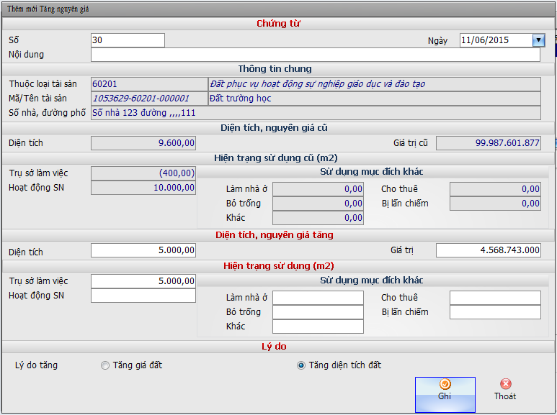

* Tại ô Số: Nhập số chứng từ tăng nguyên giá đất
* Tại ô Ngày: Nhập ngày tháng chứng từ tăng nguyên giá đất
* Tại phần Thông tin chung; Diện tích, nguyên giá cũ; Hiện trạng sử dụng cũ: thông tin của tài sản đất đang sử dụng sẽ tự động được phần mềm hiển thị.
* Tại phần Diện tích, nguyên giá tăng: Nhập diện tích đất được tăng(đơn vị là m2) và giá trị tài sản đất được tăng
* Tại phần Hiện trạng sử dụng: Nhập diện tích tài sản đất tăng thêm tương ứng với các mục đích sử dụng bao gồm Trụ sở làm việc, Hoạt động sự nghiệp hay mục đích khác
* Tại phần lý do tăng: Chọn một trong hai lý do là tăng giá đất hay tăng diện tích đất.

###### 4.1.2.2 Nhập giảm nguyên giá đất

* Chọn tại sản đất cần giảm nguyên giá
* Chọn vào phần giảm nguyên giá
* Bấm nút  , màn hình nhập giảm nguyên giá đất sẽ hiện lên. Thực hiện nhập các thông tin như hình dưới

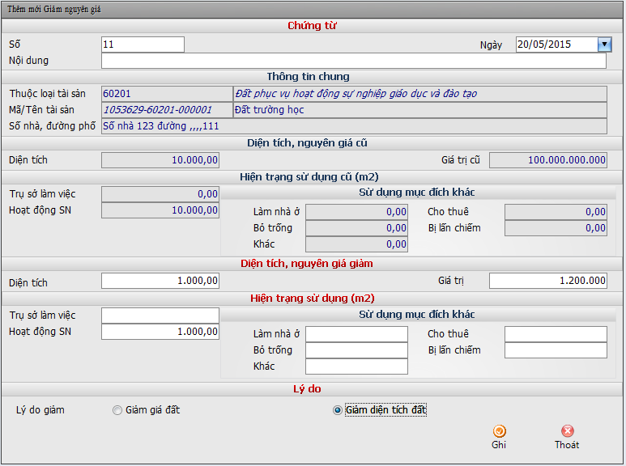

###### 4.1.2.3 Nhập thay đổi hiện trạng

* Chọn tại sản đất cần thay đổi hiện trạng
* Chọn vào phần Thay đổi hiện trạng
* Bấm nút  , màn hình nhập thay đổi hiện trạng đất sẽ hiện lên. Thực hiện nhập các thông tin như hình dưới

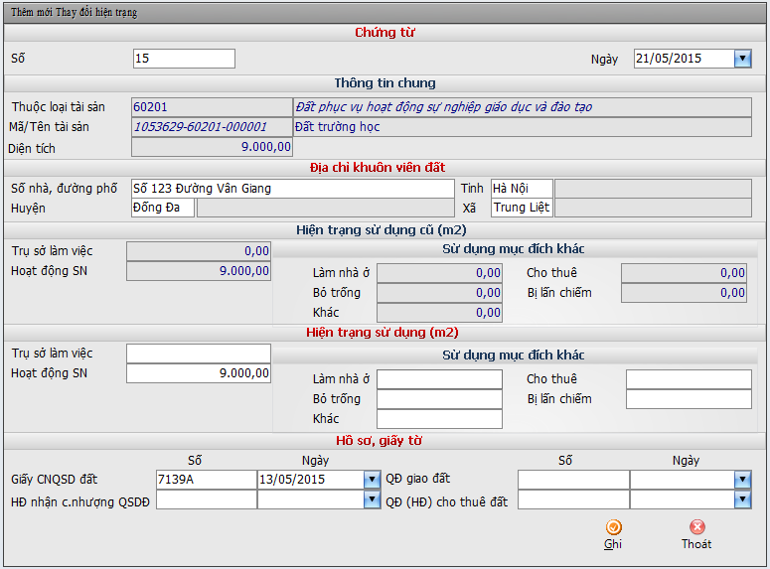

#### Nhập biến động tài sản là nhà

##### 4.2.1 Mục đích

##### 4.2.2 Các bước thực hiện

1. **Bước 1:** Đăng nhập hệ thống với tài khoản có quyền nhập biến động tài sản
2. **Bước 2:** Truy cập vào chức năng **Hệ thống>> Nhập biến động tài sản>> Nhập biến động tài sản là nhà** trên thanh menu

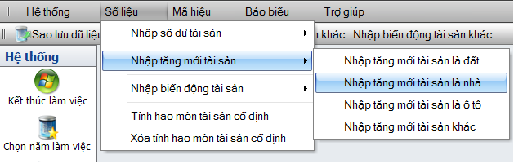

###### 4.2.2.1 Nhập tăng nguyên giá nhà

* Chọn tại sản nhà cần tăng nguyên giá
* Chọn vào phần tăng nguyên giá
* Bấm nút  , màn hình nhập tăng nguyên giá nhà sẽ hiện lên. Thực hiện nhập các thông tin như hình dưới

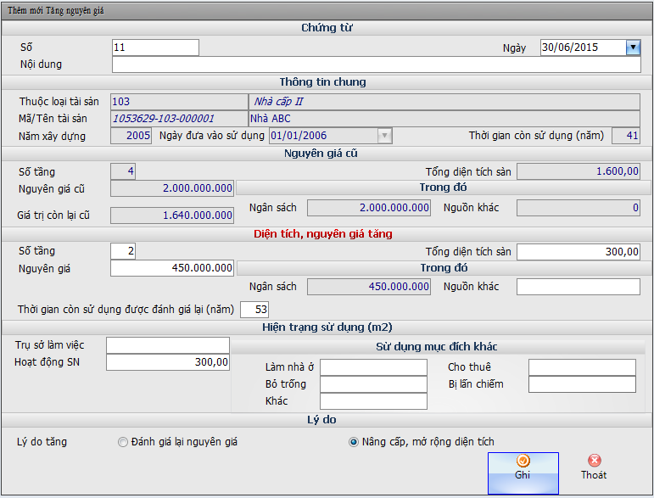

* Tại ô Số: Nhập số chứng từ tăng nguyên giá nhà
* Tại ô Ngày: Nhập ngày tháng chứng từ tăng nguyên giá nhà
* Tại phần Thông tin chung; Nguyên giá cũ: thông tin của tài sản nhà đang sử dụng sẽ tự động được phần mềm hiển thị.
* Tại phần Diện tích, nguyên giá tăng: Nhập diện tích nhà được tăng(đơn vị là m2) và giá trị tài sản nhà được tăng
* Tại phần Hiện trạng sử dụng: Nhập diện tích tài sản đất tăng thêm tương ứng với các mục đích sử dụng bao gồm Trụ sở làm việc, Hoạt động sự nghiệp hay mục đích khác
* Tại phần lý do tăng: Chọn một trong hai lý do là Đánh giá lại nguyên giá hoặc Nâng cấp, mở rộng diện tích.

###### 4.2.2.2 Nhập giảm nguyên giá nhà

* Chọn tại sản nhà cần giảm nguyên giá
* Chọn vào phần giảm nguyên giá
* Bấm nút  , màn hình nhập giảm nguyên giá nhà sẽ hiện lên. Thực hiện nhập các thông tin như hình dưới

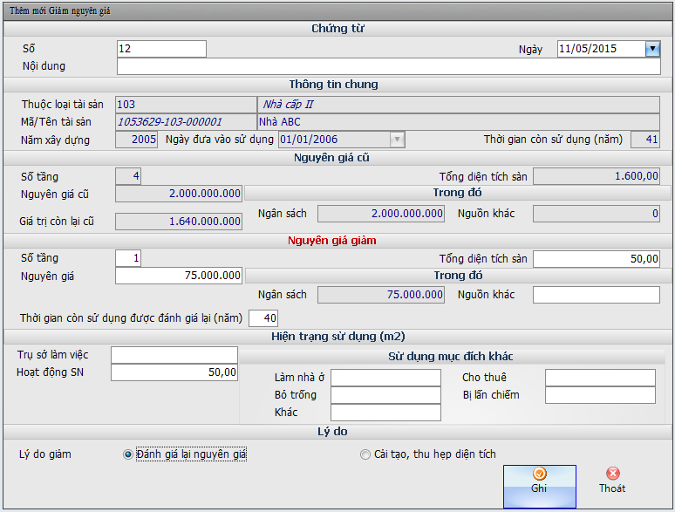

###### 4.2.2.3 Nhập thay đổi hiện trạng nhà

* Chọn tại sản nhà cần thay đổi hiện trạng
* Chọn vào phần Thay đổi hiện trạng
* Bấm nút  , màn hình nhập thay đổi hiện trạng nhà sẽ hiện lên. Thực hiện nhập các thông tin như hình dưới

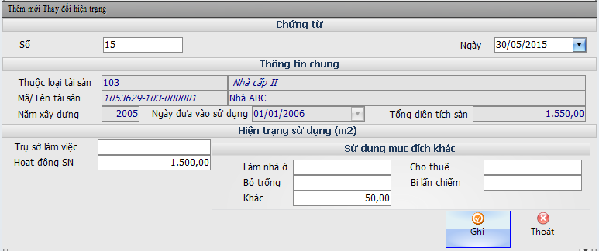

#### Nhập biến động tài sản là ô tô

##### 4.3.1 Tăng nguyên giá tài sản là ô tô

###### 4.3.1.1 Mục đích

Chức năng **Tăng nguyên giá tài sản là ô tô** được sử dụng trong các trường hợp giá trị của tài sản là ô tô có biến động tăng do:

* Đánh giá lại nguyên giá.
* Sửa chữa lớn.

###### 4.3.1.2 Nhập tăng nguyên giá tài sản là ô tô

Thực hiện chức năng:

* **Số liệu>> Nhập biến động tài sản>> Nhập biến động tài sản là ô tô**
* Chọn tài sản là ô tô cần nhập biến động ở trên màn hình

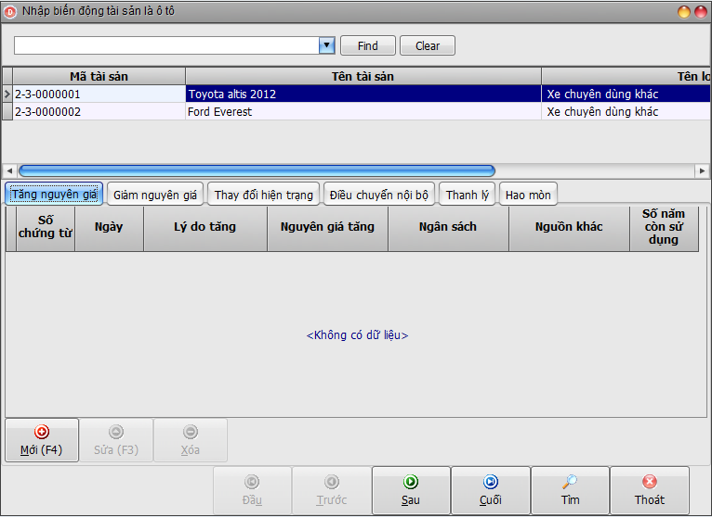

* Chọn <Tăng nguyên giá>
* Bấm  để nhập tăng nguyên giá tài sản là ô tô đã chọn

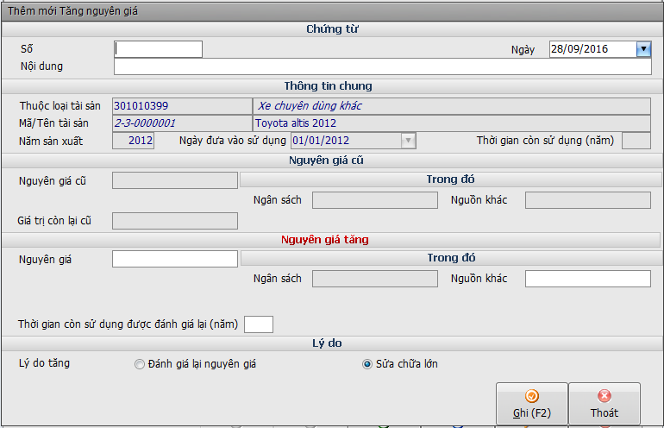

* Nhập các ô thông tin :

1. Chứng từ:

+ Số: Nhập số chứng từ tăng nguyên giá

+ Ngày: Nhập ngày có biến động tài sản là ô tô

+ Nội dung: Nhập nội dung của biến động tài sản là ô tô

1. Thông tin chung:

+ Phần mềm tự động điền thông tin chung của tài sản là ô tô

1. Nguyên giá cũ:

+ Phần mềm thể hiện nguyên giá của tài sản cũ, chưa thay đổi.

1. Nguyên giá tăng:

+ Nguyên giá: Nhập nguyên giá mới sau đánh giá lại hoặc sửa chữa lớn

+ Nguồn ngân sách: Phần mềm tự động hiển thị Nguồn ngân sách bằng nguyên giá tăng, khi người dùng nhập thông tin nguồn khác, phần mềm sẽ tự động tính toán lại nguồn ngân sách, không cho phép sửa.

+ Nguồn khác: Nhập nguồn khác hình thành nguyên giá tăng.

+ Thời gian còn sử dụng được đánh giá lại (Năm): Phần mềm tự động tính toán và đưa ra dữ liệu, tuy nhiên người dùng có thể nhập lại theo thông tin thực tế tại đơn vị.

1. Lý do tăng: Lựa chọn lý do tăng tài sản là ô tô

* Bấm  để lưu lại thông tin tăng tài sản là ô tô

Phần mềm sẽ hiển thị thông tin tăng nguyên giá tài sản là ô tô ở cửa sổ bên dưới như hình sau:

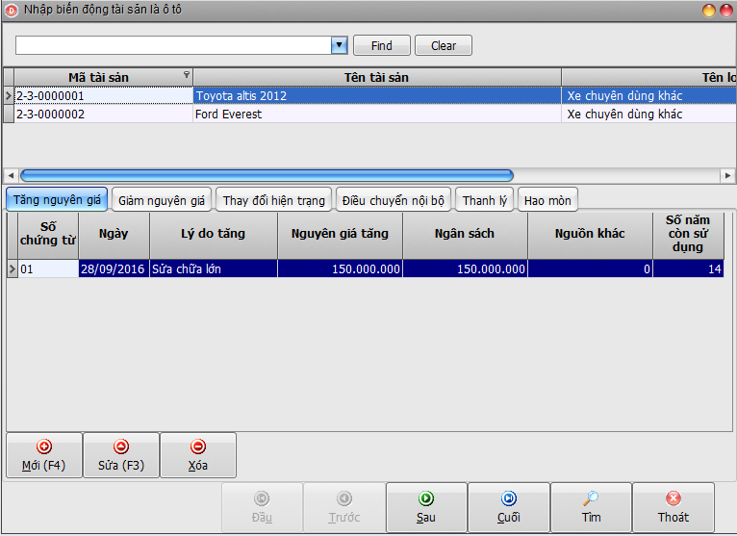

* Chọn  để tiếp tục nhập tăng nguyên giá của tài sản
* Hoặc chọn  để sửa thông tin tăng nguyên giá của tài sản đó
* Chọn  để xóa thông tin tăng nguyên giá tài sản.

##### 4.3.2 Giảm nguyên giá tài sản là ô tô

###### 4.3.2.1 Mục đích

Chức năng **Giảm nguyên giá tài sản là ô tô** được sử dụng trong trường hợp nguyên giá của các tài sản khác giảm do:

* Đánh giá lại nguyên giá
* Hư hỏng, tháo dỡ 1 phần tài sản

###### 4.3.2.2 Nhập giảm tài sản là ô tô

Thực hiện chức năng

* **Số liệu>> Nhập biến động tài sản>> Nhập biến động tài sản là ô tô**
* Chọn tài sản cần nhập biến động ở trên màn hình

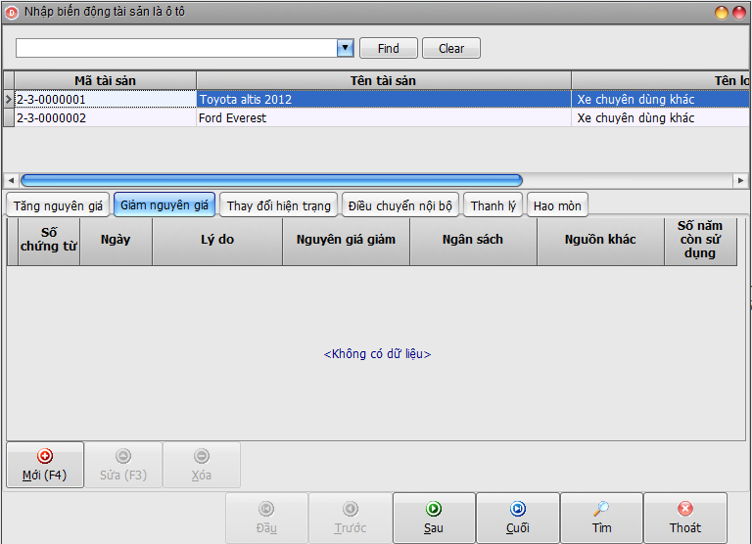

* Chọn <Giảm nguyên giá>
* Bấm  để nhập giảm nguyên giá tài sản là ô tô đã chọn

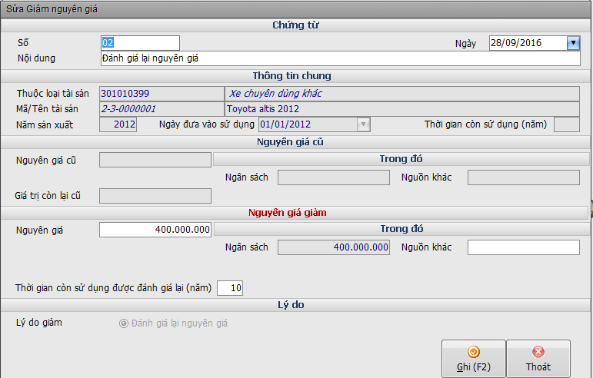

* Nhập các ô thông tin :

1. Chứng từ:

+ Số : Nhập số chứng từ giảm nguyên giá

+ Ngày: Nhập ngày có biến động tài sản là ô tô

+ Nội dung: Nhập nội dung của biến động tài sản là ô tô

1. Thông tin chung:

Phần mềm tự động điền thông tin chung của tài sản

1. Nguyên giá cũ:

Phần mềm thể hiện nguyên giá của tài sản cũ, chưa thay đổi.

1. Nguyên giá tăng:

+ Nguyên giá: Nhập nguyên giá mới sau đánh giá lại hoặc tháo dỡ

+ Nguồn ngân sách: Phần mềm tự động hiển thị Nguồn ngân sách bằng nguyên giá giảm, khi người dùng nhập thông tin nguồn khác, phần mềm sẽ tự động tính toán lại nguồn ngân sách, không cho phép sửa.

+ Nguồn khác: Nhập nguồn khác hình thành nguyên giá giảm.

+ Thời gian còn sử dụng được đánh giá lại (Năm): Phần mềm tự động tính toán và đưa ra dữ liệu, tuy nhiên người dùng có thể nhập lại theo thông tin thực tế tại đơn vị.

1. Lý do giảm: Lựa chọn lý do giảm tài sản

* Bấm  để lưu lại thông tin giảm tài sản

Phần mềm sẽ hiển thị thông tin giảm nguyên giá tài sản ở cửa sổ bên dưới như hình sau:

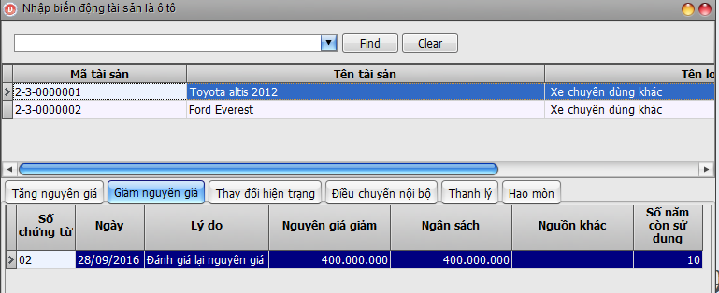

* Chọn  để tiếp tục nhập giảm nguyên giá của tài sản
* Hoặc chọn để sửa thông tin giảm nguyên giá của tài sản đó
* Chọn để xóa thông tin giảm nguyên giá tài sản.

##### Thay đổi hiện trạng tài sản là ô tô

###### 4.3.3.1 Mục đích

Cho phép người sử dụng nhập thông tin biến động thay đổi hiện trạng của tài sản là ô tô

###### 4.3.3.2 Nhập thay đổi hiện trạng tài sản

Thực hiện chức năng:

* **Số liệu>> Nhập biến động tài sản>> Nhập biến động tài sản khác**
* Chọn tài sản cần nhập biến động ở trên màn hình

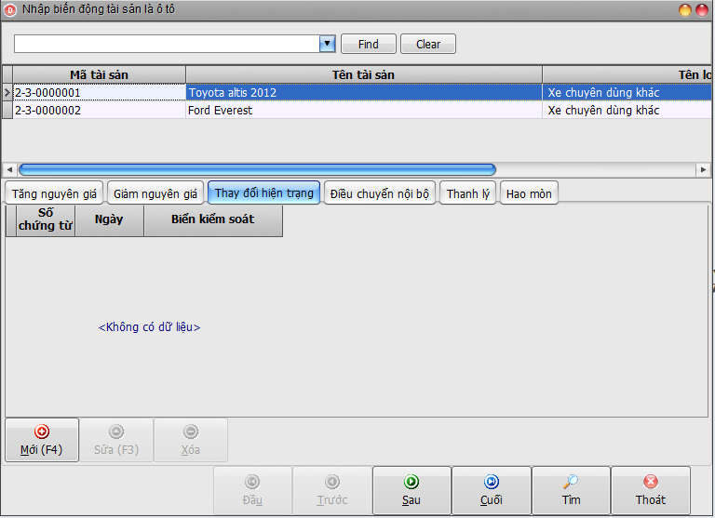

* Chọn <Thay đổi hiện trạng>
* Bấm  để nhập thay đổi hiện trạng

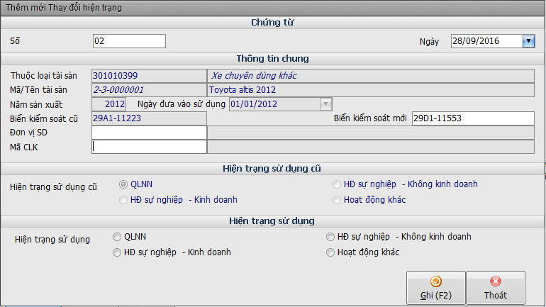

* Nhập các ô thông tin:
  1. Chứng từ:

+ Số: Nhập số chứng từ thay đổi hiện trạng tài sản

+ Ngày: Nhập ngày chứng từ thay đổi hiện trạng tài sản

* 1. Thông tin chung:

+ Thuộc loại TS: Phần mềm tự động điền thông tin đã nhập của tài sản

+ Mã/Tên TS: Phần mềm tự động điền thông tin đã nhập

+ Năm sản xuất: Phần mềm tự động điền thông tin đã nhập

+ Ngày đưa vào sử dụng: Phần mềm tự động điền thông tin đã nhập

+ Biển kiểm soát cũ: Phần mềm tự động điền thông tin đã nhập

+ Biển kiểm soát mới: Nhập biển kiểm soát mới của ô tô

+ Đơn vị SD: Nhập đơn vị sử dụng mới của ô tô

+ Mã CLK: Nhập CLK mới

* 1. Hiện trạng sử dụng:

Lựa chọn hiện trạng sử dụng mới(một trong các loại):

* + Quản lý nhà nước
  + Hoạt động sự nghiệp – kinh doanh
  + Hoạt động sự nghiệp – không kinh doanh
  + Hoạt động khác
* Bấm để lưu lại thông tin thay đổi hiện trạng sử dụng tài sản

Phần mềm sẽ hiển thị thông tin thay đổi hiện trạng sử dụng như sau:

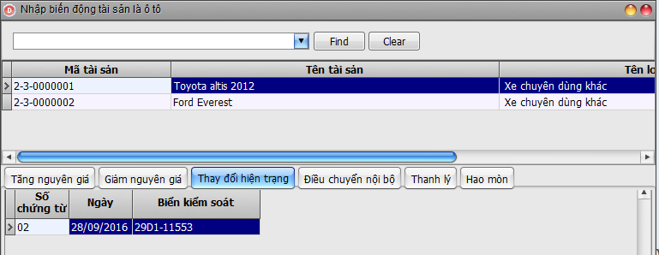

* Chọn  để tiếp tục nhập thay đổi hiện trạng sử dụng tài sản
* Hoặc chọn  để sửa thông tin thay đổi hiện trạng sử dụng của tài sản
* để xóa thông tin thay đổi hiện trạng sử dụng tài sản.

##### Điều chuyển nội bộ tài sản là ô tô

###### 4.3.4.1 Mục đích

Cho phép người sử dụng điều chuyển tài sản là ô tô giữa các phòng ban trong cùng một đơn vị

###### 4.3.4.2 Nhập điều chuyển nội bộ tài sản là ô tô

Thực hiện chức năng:

* **Số liệu>> Nhập biến động tài sản.>> Nhập biến động tài sản là ô tô**
* Chọn tài sản cần nhập biến động ở trên màn hình

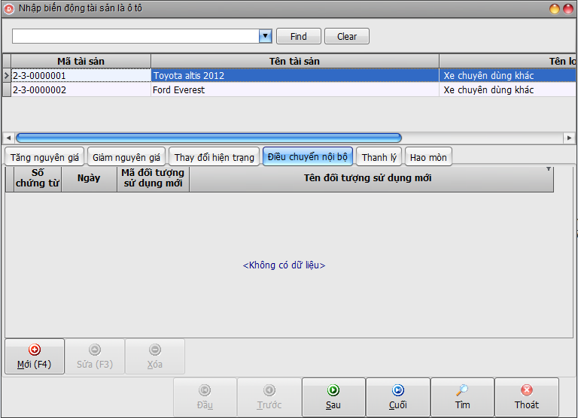

* Chọn <Điều chuyển nội bộ>
* Bấm  điều chuyển tài sản sang phòng ban khác
* Phần mềm hiển thị màn hình điều chuyển

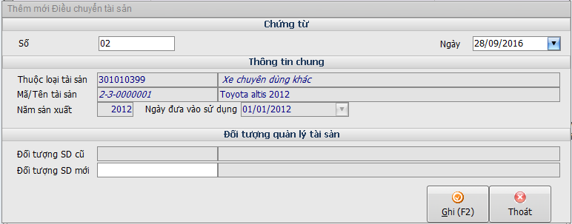

* Nhập các ô thông tin trong màn hình **Điều chuyển tài sản**

1. Chứng từ

+ Số: Nhập số chứng từ điều chuyển tài sản

+ Ngày: Nhập ngày chứng từ điều chuyển tài sản

1. Thông tin chung

Phần mềm thể hiện thông tin chung của tài sản điều chuyển, phần này không chỉnh sửa được.

1. Đối tượng quản lý tài sản

+ Đối tượng sử dụng cũ: Phần mềm tự động điền đối tượng đang quản lý tài sản

+ Đối tượng sử dụng mới: Nhập đối tượng quản lý tài sản được điều chuyển đến.

* Bấm  để lưu lại thông tin **Điều chuyển tài sản**

Phần mềm sẽ thể hiện thông tin tài sản được điều chuyển như màn hình sau:

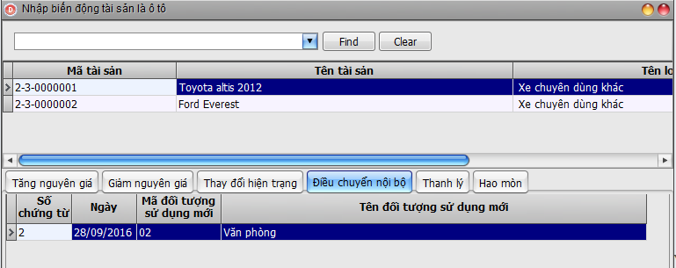

* Tiếp tục bấm  để điều chuyển tài sản sang phòng ban khác
* Chọn  để sửa thông tin điều chuyển tài sản
* Hoặc chọn  để xóa thông tin tài sản điều chuyển.

##### Thanh lý tài sản là ô tô

###### 4.3.5.1 Mục đích

Chức năng **Thanh lý** được sử dụng trong các trường hợp giảm số lượng của các tài sản là ô tô do:

* Bị thu hồi.
* Điều chuyển.
* Bán.
* Thanh lý.
* Tiêu hủy.

###### 4.3.5.2 Nhập thanh lý tài sản là ô tô

Thực hiện chức năng:

* **Số liệu>> Nhập biến động tài sản>> Nhập biến động tài sản là ô tô**
* Chọn tài sản cần nhập thanh lý ở trên màn hình

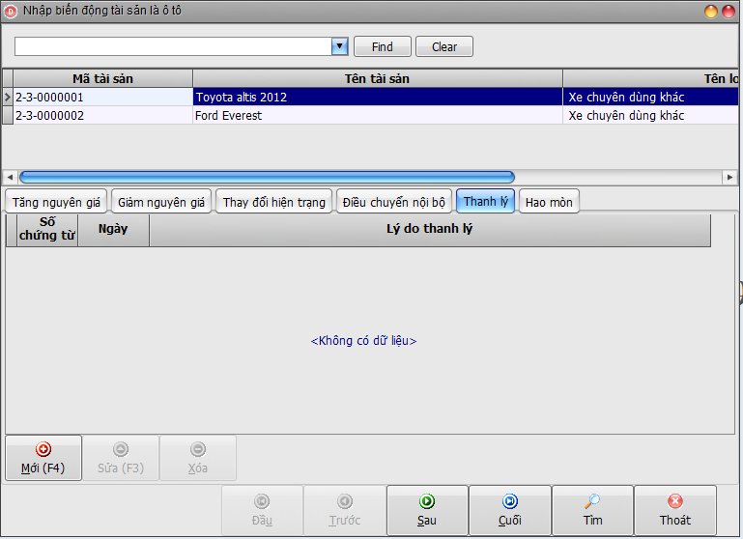

* Chọn <**Thanh lý**>
* Bấm  để thêm mới thanh lý tài sản
* Phần mềm thể hiện màn hình thanh lý tài sản như sau

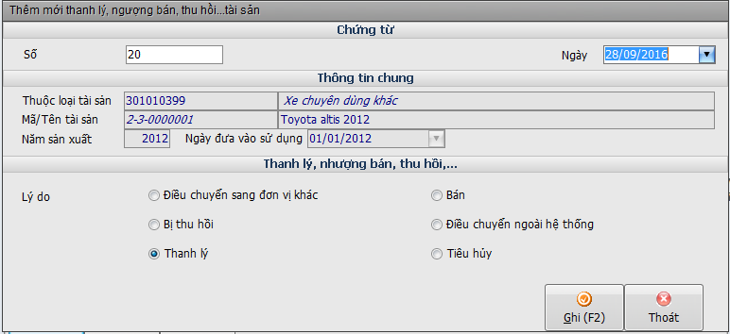

Nhập các ô thông tin thanh lý nhượng bán tài sản:

1. Chứng từ

+ Số: Nhập số chứng từ thanh lý tài sản

+ Ngày: Nhập ngày chứng từ thanh lý tài sản

1. Thông tin chung

Phần mềm tự động điền các thông tin chung của tài sản được lựa chọn.

1. Thanh lý, nhượng bán, thu hồi…

Người dùng lựa chọn một trong các lý do Thanh lý tài sản:

+ Điều chuyển sang đơn vị khác

+ Bị thu hồi

+ Thanh lý

+ Bán

+ Tiêu hủy

* Bấm  để lưu lại thông tin thanh lý tài sản.

Sau khi lưu lại thông tin, màn hình thanh lý tài sản sẽ hiển thị như sau:

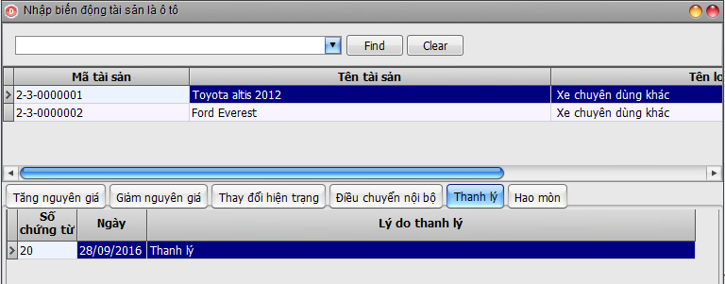

* Lựa chọn để thay đổi lý do thanh lý giảm tài sản
* Hoặc  để xóa thông tin thanh lý tài sản

#### 4.4 Nhập biến động tài sản khác

##### Tăng nguyên giá tài sản khác

###### 4.4.1.1 Mục đích

Chức năng **Tăng nguyên giá tài sản khác** được sử dụng trong các trường hợp giá trị của tài sản có biến động tăng do:

* Đánh giá lại nguyên giá.
* Sửa chữa lớn.

###### 4.4.1.2 Nhập tăng nguyên giá tài sản khác

Thực hiện chức năng:

* **Số liệu>> Nhập biến động tài sản>> Nhập biến động tài sản khác**
* Chọn tài sản cần nhập biến động ở trên màn hình

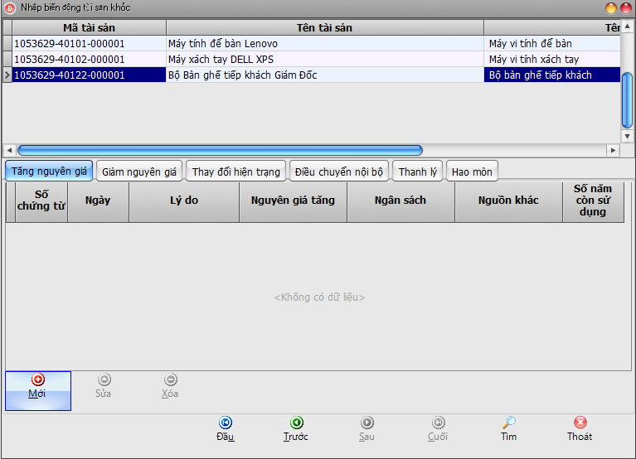

* Chọn <Tăng nguyên giá>
* Bấm  để nhập tăng nguyên giá tài sản đã chọn

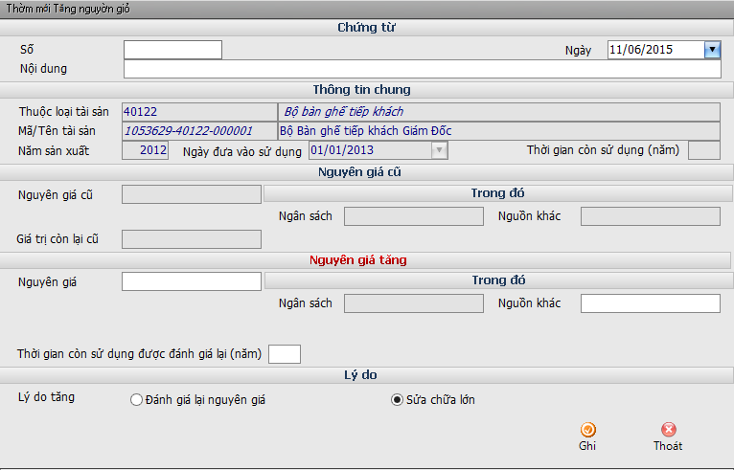

* Nhập các ô thông tin :

1. Chứng từ:

+ Số: Nhập số chứng từ tăng nguyên giá

+ Ngày: Nhập ngày có biến động tài sản

+ Nội dung: Nhập nội dung của biến động tài sản

1. Thông tin chung:

+ Phần mềm tự động điền thông tin chung của tài sản

1. Nguyên giá cũ:

+ Phần mềm thể hiện nguyên giá của tài sản cũ, chưa thay đổi.

1. Nguyên giá tăng:

+ Nguyên giá: Nhập nguyên giá mới sau đánh giá lại hoặc sửa chữa lớn

+ Nguồn ngân sách: Phần mềm tự động hiển thị Nguồn ngân sách bằng nguyên giá tăng, khi người dùng nhập thông tin nguồn khác, phần mềm sẽ tự động tính toán lại nguồn ngân sách, không cho phép sửa.

+ Nguồn khác: Nhập nguồn khác hình thành nguyên giá tăng.

+ Thời gian còn sử dụng được đánh giá lại (Năm): Phần mềm tự động tính toán và đưa ra dữ liệu, tuy nhiên người dùng có thể nhập lại theo thông tin thực tế tại đơn vị.

1. Lý do tăng: Lựa chọn lý do tăng tài sản

* Bấm  để lưu lại thông tin tăng tài sản

Phần mềm sẽ hiển thị thông tin tăng nguyên giá tài sản ở cửa sổ bên dưới như hình sau:

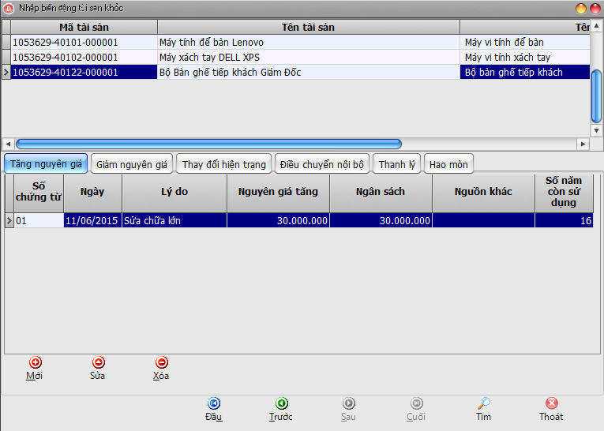

* Chọn  để tiếp tục nhập tăng nguyên giá của tài sản
* Hoặc chọn  để sửa thông tin tăng nguyên giá của tài sản đó
* Chọn  để xóa thông tin tăng nguyên giá tài sản.

##### 4.4.2 Giảm nguyên giá tài sản khác

###### 4.4.2.1 Mục đích

Chức năng **Giảm nguyên giá tài sản khác** được sử dụng trong trường hợp nguyên giá của các tài sản khác giảm do:

* Đánh giá lại nguyên giá
* Tháo dỡ một phần

###### 4.4.2.2 Nhập giảm tài sản khác

Thực hiện chức năng

* **Số liệu>> Nhập biến động tài sản>> Nhập biến động tài sản khác**
* Chọn tài sản cần nhập biến động ở trên màn hình

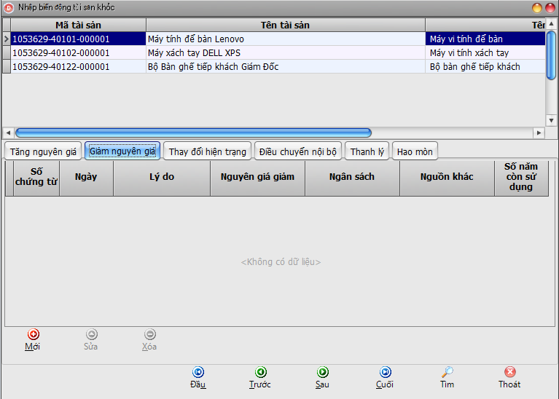

* Chọn <Giảm nguyên giá>
* Bấm  để nhập giảm nguyên giá tài sản đã chọn

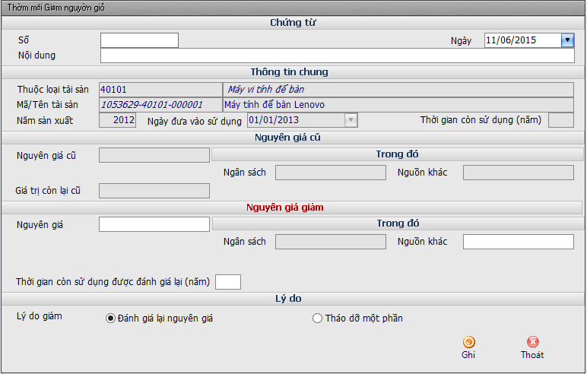

* Nhập các ô thông tin :

1. Chứng từ:

+ Số : Nhập số chứng từ giảm nguyên giá

+ Ngày: Nhập ngày có biến động tài sản

+ Nội dung: Nhập nội dung của biến động tài sản

1. Thông tin chung:

Phần mềm tự động điền thông tin chung của tài sản

1. Nguyên giá cũ:

Phần mềm thể hiện nguyên giá của tài sản cũ, chưa thay đổi.

1. Nguyên giá tăng:

+ Nguyên giá: Nhập nguyên giá mới sau đánh giá lại hoặc tháo dỡ

+ Nguồn ngân sách: Phần mềm tự động hiển thị Nguồn ngân sách bằng nguyên giá giảm, khi người dùng nhập thông tin nguồn khác, phần mềm sẽ tự động tính toán lại nguồn ngân sách, không cho phép sửa.

+ Nguồn khác: Nhập nguồn khác hình thành nguyên giá giảm.

+ Thời gian còn sử dụng được đánh giá lại (Năm): Phần mềm tự động tính toán và đưa ra dữ liệu, tuy nhiên người dùng có thể nhập lại theo thông tin thực tế tại đơn vị.

1. Lý do giảm: Lựa chọn lý do giảm tài sản

* Bấm  để lưu lại thông tin giảm tài sản

Phần mềm sẽ hiển thị thông tin giảm nguyên giá tài sản ở cửa sổ bên dưới:

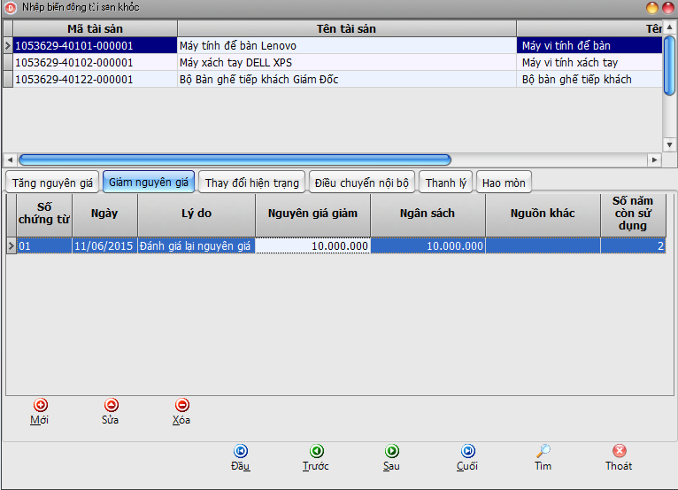

* Chọn  để tiếp tục nhập giảm nguyên giá của tài sản
* Hoặc chọn để sửa thông tin giảm nguyên giá của tài sản đó
* Chọn để xóa thông tin giảm nguyên giá tài sản.

##### Thay đổi hiện trạng tài sản khác

###### 4.4.3.1 Mục đích

Cho phép người sử dụng nhập thông tin biến động thay đổi hiện trạng của các loại tài sản khác.

###### 4.4.3.2 Nhập thay đổi hiện trạng tài sản

Thực hiện chức năng:

* **Số liệu>> Nhập biến động tài sản>> Nhập biến động tài sản khác**
* Chọn tài sản cần nhập biến động ở trên màn hình

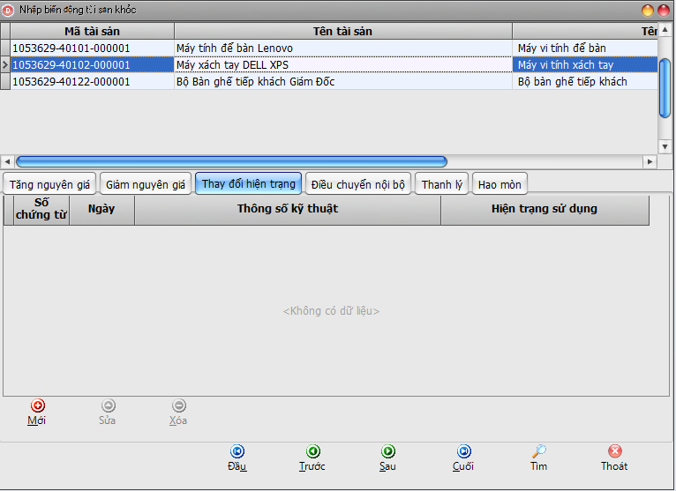

* Chọn <Thay đổi hiện trạng>
* Bấm  để nhập thay đổi hiện trạng

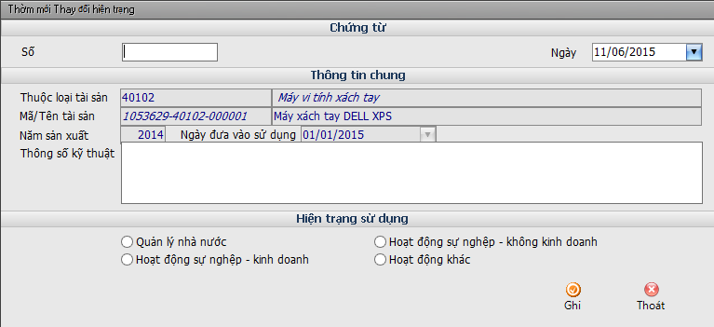

* Nhập các ô thông tin:
  1. Chứng từ:

+ Số: Nhập số chứng từ thay đổi hiện trạng tài sản

+ Ngày: Nhập ngày chứng từ thay đổi hiện trạng tài sản

* 1. Thông tin chung:

Thông tin chung của tài sản phần mềm tự động hiển thị

* 1. Hiện trạng sử dụng:

Lựa chọn hiện trạng sử dụng mới(một trong các loại):

* + Quản lý nhà nước
  + Hoạt động sự nghiệp – kinh doanh
  + Hoạt động sự nghiệp – không kinh doanh
  + Hoạt động khác
* Bấm để lưu lại thông tin thay đổi hiện trạng sử dụng tài sản

Phần mềm sẽ hiển thị thông tin thay đổi hiện trạng sử dụng như sau:

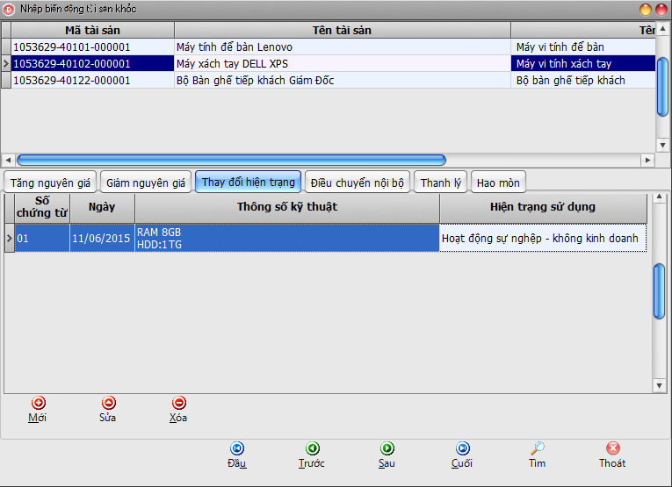

* Chọn  để tiếp tục nhập thay đổi hiện trạng sử dụng tài sản
* Hoặc chọn  để sửa thông tin thay đổi hiện trạng sử dụng của tài sản
* để xóa thông tin thay đổi hiện trạng sử dụng tài sản.

##### Điều chuyển nội bộ tài sản khác

###### 4.4.4.1 Mục đích

Cho phép người sử dụng điều chuyển tài sản giữa các phòng ban trong cùng một đơn vị

###### 4.4.4.2 Nhập điều chuyển nội bộ tài sản khác

Thực hiện chức năng:

* **Số liệu>> Nhập biến động tài sản.>> Nhập biến động tài sản khác**
* Chọn tài sản cần nhập biến động ở trên màn hình

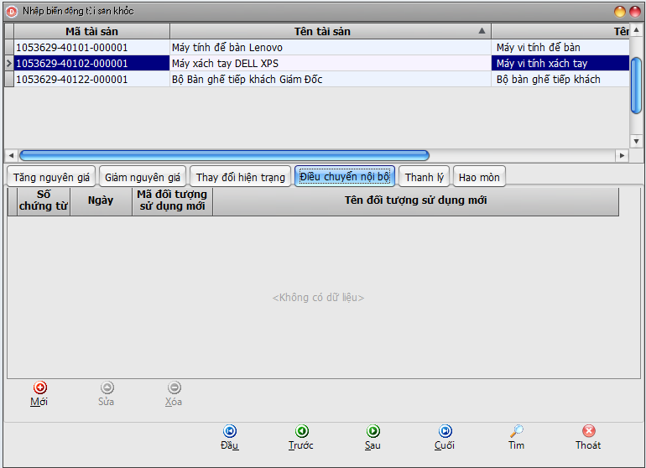

* Chọn <Điều chuyển nội bộ>
* Bấm  điều chuyển tài sản sang phòng ban khác
* Phần mềm hiển thị màn hình điều chuyển

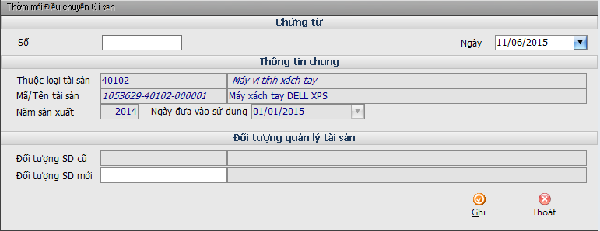

* Nhập các ô thông tin trong màn hình **Điều chuyển tài sản**

1. Chứng từ

+ Số: Nhập số chứng từ điều chuyển tài sản

+ Ngày: Nhập ngày chứng từ điều chuyển tài sản

1. Thông tin chung

Phần mềm thể hiện thông tin chung của tài sản điều chuyển, phần này không chỉnh sửa được.

1. Đối tượng quản lý tài sản

+ Đối tượng sử dụng cũ: Phần mềm tự động điền đối tượng đang quản lý TS

+ Đối tượng sử dụng mới: Nhập đối tượng quản lý tài sản được điều chuyển đến.

* Bấm  để lưu lại thông tin **Điều chuyển tài sản**

Phần mềm sẽ thể hiện thông tin tài sản được điều chuyển như màn hình sau:

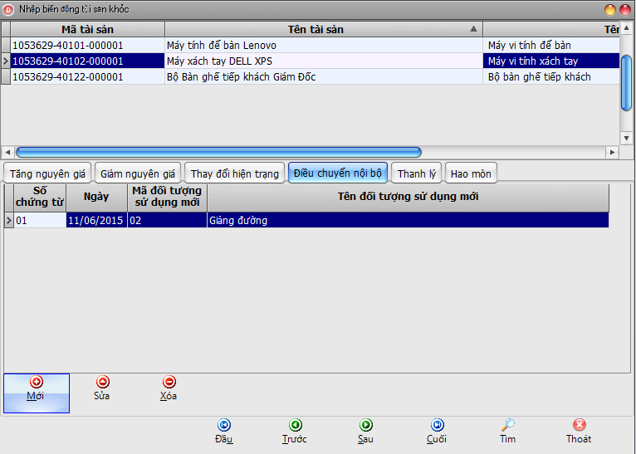

* Tiếp tục bấm  để điều chuyển tài sản sang phòng ban khác
* Chọn  để sửa thông tin điều chuyển tài sản
* Hoặc chọn  để xóa thông tin tài sản điều chuyển.

##### Thanh lý tài sản khác

###### 4.4.5.1Mục đích

Chức năng **Thanh lý** được sử dụng trong các trường hợp giảm số lượng của các tài sản khác do:

* Bị thu hồi.
* Điều chuyển.
* Bán.
* Thanh lý.
* Tiêu hủy.

###### 4.4.5.2Nhập thanh lý tài sản

Thực hiện chức năng:

* **Số liệu>> Nhập biến động tài sản>> Nhập biến động tài sản khác**
* Chọn tài sản cần nhập thanh lý ở trên màn hình

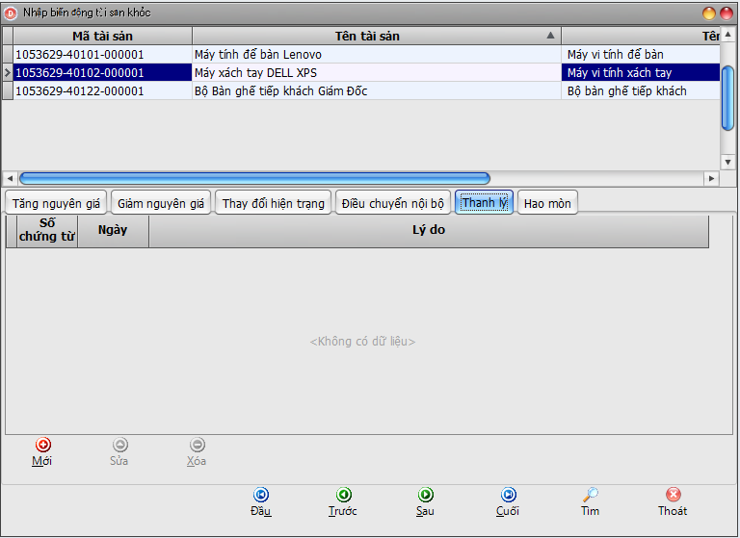

* Chọn <**Thanh lý**>
* Bấm  để thêm mới thanh lý tài sản
* Phần mềm thể hiện màn hình thanh lý tài sản như sau

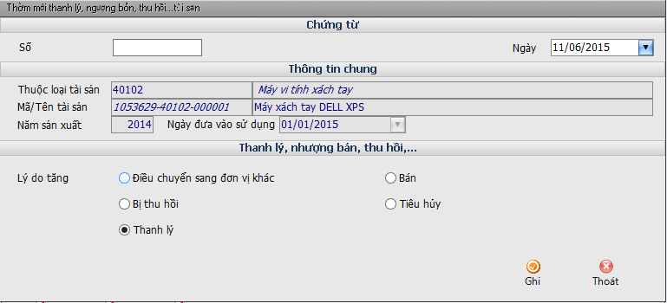

Nhập các ô thông tin thanh lý nhượng bán tài sản:

1. Chứng từ

+ Số: Nhập số chứng từ thanh lý tài sản

+ Ngày: Nhập ngày chứng từ thanh lý tài sản

1. Thông tin chung

Phần mềm tự động điền các thông tin chung của tài sản được lựa chọn.

1. Thanh lý, nhượng bán, thu hồi…

Người dùng lựa chọn một trong các lý do Thanh lý tài sản:

+ Điều chuyển sang đơn vị khác

+ Bị thu hồi

+ Thanh lý

+ Bán

+ Tiêu hủy

* Bấm  để lưu lại thông tin thanh lý tài sản.

Sau khi lưu lại thông tin, màn hình thanh lý tài sản sẽ hiển thị như sau:

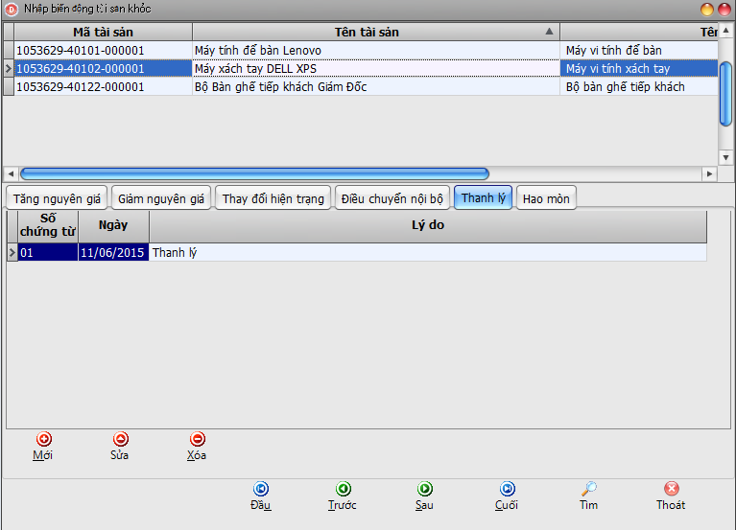

* Lựa chọn để thay đổi lý do thanh lý giảm tài sản
* Hoặc  để xóa thông tin thanh lý tài sản

### 5 Tính hao mòn tài sản

#### 5.1 Tính hao mòn tài sản

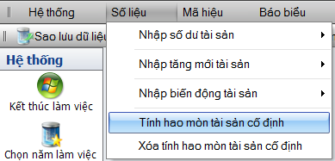

#### 5.2 Xóa tính hao mòn tài sản

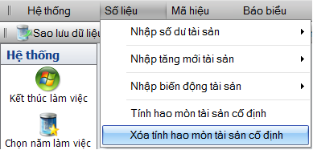

### 

### 6. Khai thác báo cáo

#### 6.1 Số, thẻ kế toán TSCĐ

##### 6.1.1 In thẻ tài sản cố định

Thực hiện chức năng **Báo biểu>>Sổ thẻ kế toán tài sản cố định**

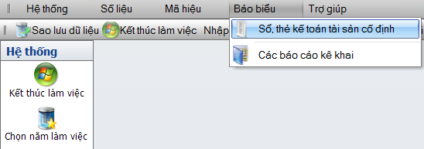

Chọn đến **Thẻ tài sản cố định>>**bấm **Chấp nhận**

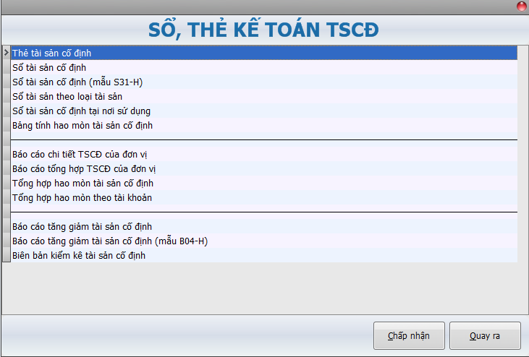

Nhập thông tin cần in:

* Loại tài sản: Nhập loại tài sản cần in, nếu muốn in tất cả thì bỏ trống ô thông tin này
* Đối tượng SD: Nhập mã đối tượng SD cần in, nếu muốn in tất cả các đối tượng thì bỏ trống ô thông tin này
* Đơn vị SD: Nhập mã đơn vị SD cần in, nếu muốn in tất cả các đơn vị SD thì bỏ trống ô thông tin này
* Mã CLK: Nhập mã chương, loại, khoản cần in, nếu muốn in tất cả các CLK thì bỏ trống ô thông tin này

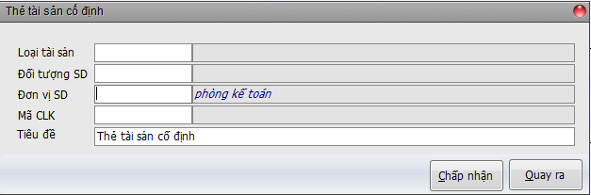

Bấm  để in thẻ tài sản

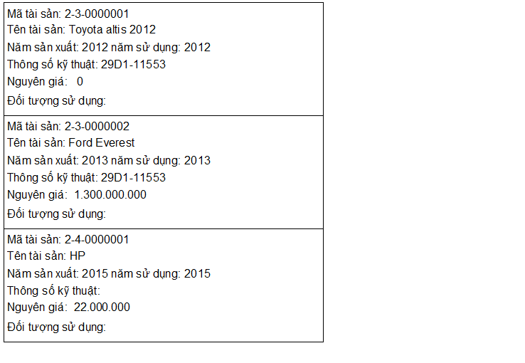

##### 6.1.2 Sổ tài sản cố định (mẫu S31-H)

Thực hiện chức năng **Báo biểu>>Sổ thẻ kế toán tài sản cố định**



Chọn đến **Sổ tài sản cố định (mẫu S31-H)>>**bấm **Chấp nhận**

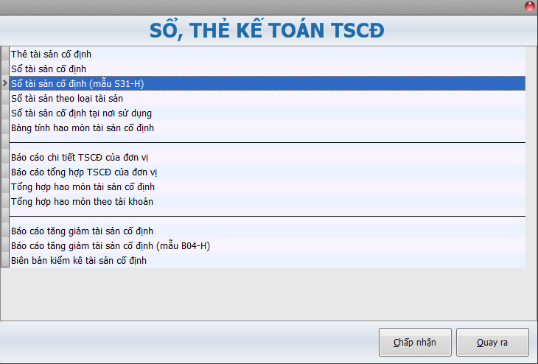

Nhập thông tin cần in:

* Loại tài sản: Nhập loại tài sản cần in, nếu muốn in tất cả thì bỏ trống ô thông tin này
* Đối tượng SD: Nhập mã đối tượng SD cần in, nếu muốn in tất cả các đối tượng thì bỏ trống ô thông tin này
* Đơn vị SD: Nhập mã đơn vị SD cần in, nếu muốn in tất cả các đơn vị SD thì bỏ trống ô thông tin này
* Mã CLK: Nhập mã chương, loại, khoản cần in, nếu muốn in tất cả các CLK thì bỏ trống ô thông tin này

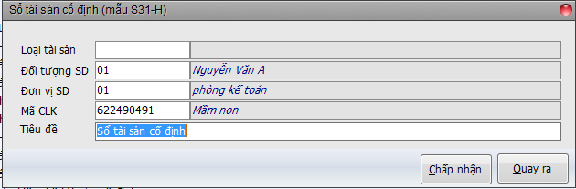

Bấm  để in sổ tài sản cố định (mẫu S31-H)

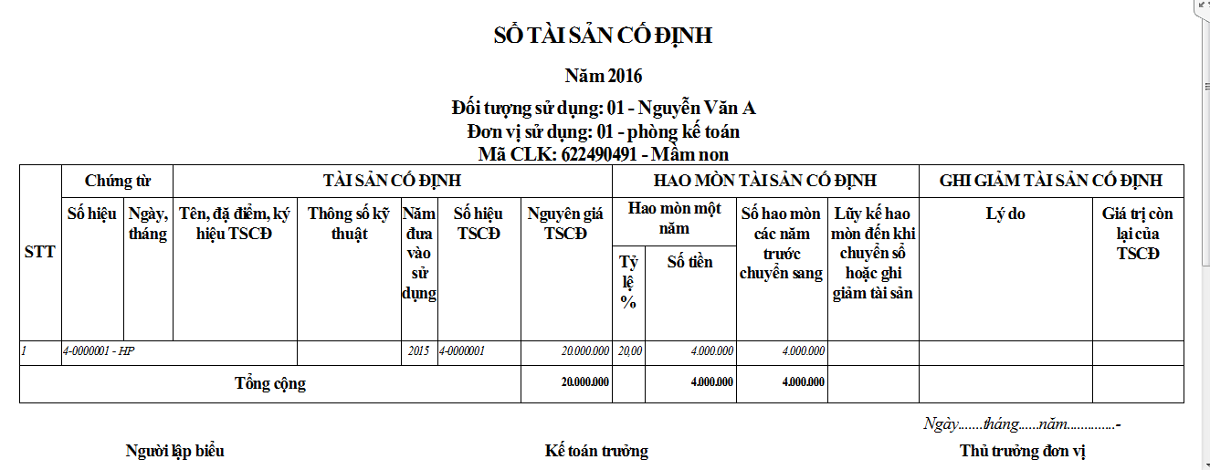

***6.1.3. Biên bản kiểm kê TSCĐ***

Thực hiện chức năng **Báo biểu>>Sổ thẻ kế toán tài sản cố định**

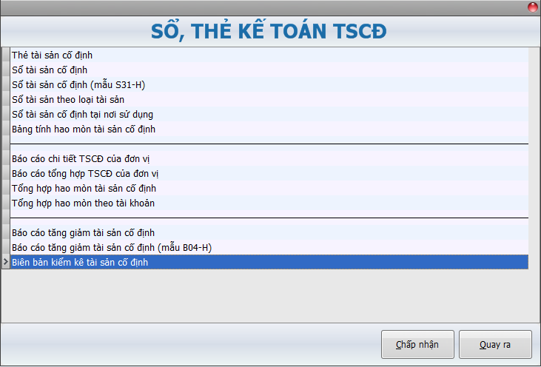

* Chọn **Biên bản kiểm kê TSCĐ>>**bấm **Chấp nhận**

Nhập thông tin cần in:

* Loại tài sản: Nhập loại tài sản cần in, nếu muốn in tất cả thì bỏ trống ô thông tin này
* Đối tượng SD: Nhập mã đối tượng SD cần in, nếu muốn in tất cả các đối tượng thì bỏ trống ô thông tin này
* Đơn vị SD: Nhập mã đơn vị SD cần in, nếu muốn in tất cả các đơn vị SD thì bỏ trống ô thông tin này
* Mã CLK: Nhập mã chương, loại, khoản cần in, nếu muốn in tất cả các CLK thì bỏ trống ô thông tin này

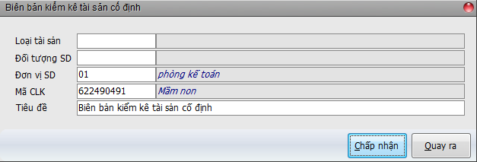

* Bấm  để in Biên bản kiểm kê tài sải cố định

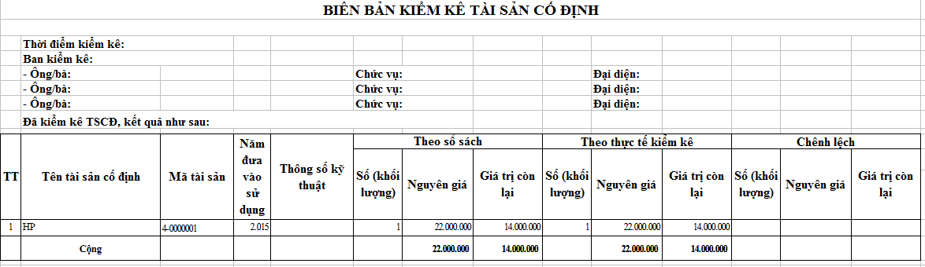**6.2** Khai thác các báo cáo kê khai

* Thực hiện chức năng **Báo biểu>>Các báo cáo kê khai**

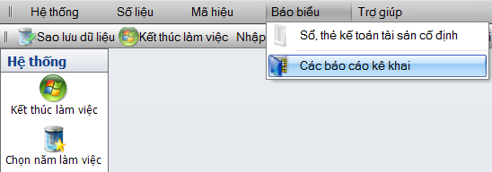

* Chọn các báo cáo chi tiết để

